

**-----🙞🙜🕮🙞🙜-----**

**ĐỀ TÀI:**

**Hệ thống quản lý quán cafe**

**GIẢNG VIÊN HƯỚNG DẪN : VŨ VĂN NGUYÊN**

**NHÓM THỰC HIỆN : 3**

**LỚP : SD18204**

**THÀNH VIÊN NHÓM : NGUYỄN PHÚC LỘC (NHÓM TRƯỞNG)**

**LÊ VĂN KHANG**

**NGUYỄN VĂN SÁNG**

**ĐỖ DUY HƯNG**

**NGUYỄN TUẤN TÀI**

Mục Lục

PHẦN 1: GIỚI THIỆU ĐỀ TÀI – HỆ THỐNG 7

1.1 Giới thiệu 7

1.2 Quy ước tài lệu 7

1.3 Lợi ích của hệ thống quản lý quán cafe 7

1.4 Phân tích tính khả thi 8

1.5 Lập kế hoạch 10

1.6 Đảm bảo chất lượng 11

1.7 Đảm bảo chất lượng 12

PHẦN 2: ĐẶC TẢ CHỨC NĂNG 14

2.1 Đặc tả chức năng 14

a. Đăng nhập 14

b. Tạo tài khoản 14

c. Chức năng Quản lý bán hàng 15

d. Quản lý sản phẩm 15

e. Quản lý hóa đơn 16

f. Chức năng Quản lý nhập kho nguyên liệu 16

g. Chức năng Quản lý doanh thu 17

h. Chức năng Quản lý nhân viên 17

i. Chức năng Quản lý khuyến mại 18

j. Chức năng Quản lý loại đồ uống 18

k. Chức năng Giao ca 19

l. Chức năng Thanh toán cho hệ thống 20

2.2 Đặc tả phi chức năng: 20

2.3 Đặc tả miền dữ liệu: 23

PHẦN 3: PHÂN TÍCH VÀ THIẾT KẾ 25

3.1 Biểu đồ Use Case 25

3.2 Biểu đồ lớp 26

3.3 Biểu Đồ Hoạt Động Chi Tiết Cho Từng Case Chức Năng: 27

3.4 Sơ đồ hoạt động của case quản lý các thực thể : 29

3.5 Thiết kế hệ thống : 30

3.5.1 Thiết kế giao diện hệ thống 30

3.5.2 Giao diện nhân viên 31

a. Giao diện thông báo 31

b. Giao diện bán hàng 31

c. Giao diện quản lý giao ca 32

d. Giao diện quản lý menu 32

e. Giao diện quản lý khuyến mãi 33

f. Giao diện quản lý hóa đơn 33

g. Giao diện quản lý thống kê 34

h. Giao diện quản lý nhân viên 34

i. Giao diện quản lý tài khoản 35

j. Giao diện quản lý chấm công 35

k. Giao diện quản lý tính lương 36

l. Giao diện quản lý tin tức 36

m. Giao diện quản lý nhập kho nguyên liệu 37

n. Giao diện quản lý loại đồ uống 37

o. Giao diện quản lý cấp bậc 38

p. Giao diện quản lý bàn 38

q. Thông báo đăng xuất của nhân viên 39

PHẦN 4: CÁC CHỨC NĂNG 40

4.1 Tạo tài khoản 40

4.2 Đăng nhập 40

4.3 Thông báo 41

4.4 Quản lý menu 41

4.5 Quản lý nhân viên 43

4.6 Quản lý bán hàng 45

4.7 Quản lý chấm công 46

4.8 Quản lý khuyến mãi 47

4.9 Quản lý hóa đơn 50

4.10 Quản lý lương 51

4.11 Quản lý tin tức 52

4.12 Quản lý kho nguyên liệu 52

4.13 Quản lý loại đồ uống 53

4.14 Quản lý cấp bậc 54

4.15 Quản lý bàn 55

4.16 Tổng hợp – thống kê 56

PHẦN 5: CÁC PHI CHỨC NĂNG 57

5.1 Yêu cầu về tính sẵn sàng 57

5.2 Yêu cầu về bảo mật 57

5.3 Yêu cầu về an toàn 57

5.4 Các đặc điểm chất lượng phần mềm 57

5.5 Các quy tắc nghiệp vụ 58

PHẦN 6: KIỂM THỬ 59

PHẦN 7: TỔNG KẾT 60

**Giảng viên hướng dẫn**

**Họ và tên: Vũ Văn Nguyên**

**Cơ quan công tác: Trường Cao đẳng FPT Polytechnic**

**Điện thoại: Email:**

**Ý kiến nhận xét, đánh giá của cán bộ hướng dẫn:**

**……………………………………………………………………………………………………………………………………………………………………………………………………………………………………………………………………………………………………………………………………………………………………………………………………………………………………………………………………………………………………………………………………………………………………………………………………………………………………………………………………………………………………………………………………………………………………………………………………………………………………………………………………………………………………………………………………………………………………………………………………………………………………………………………………………………………………………………………………………………………………………………………………………………………………………………………**

**Giảng viên hướng dẫn Xác nhận của bộ môn**

(Ký và ghi rõ họ tên)(Ký và ghi rõ họ tên)

**Lời Mở Đầu**

Ngày nay, với sức mạnh công nghệ hiện đại nhanh chóng giúp con người thoát khỏi những khó khăn trong công việc, cuộc sống tấp nập và hối hả ta cần phải nhanh chóng gia nhập vào thế giới, chủ động hội nhập.

Với sự phát triển nhanh chóng đó, có rất nhiều công cụ hữu ích giúp chúng ta tiết kiệm được rất nhiều thời gian và chi phí. Nhiều phần mềm trong lĩnh vực công nghệ thông tin đã được ra đời và chúng góp phần đáng kể.“Công Nghệ Thông Tin ” một lĩnh vực đầy tiềm năng đã đem lại cho con người những ứng dụng thật tiện lợi và hữu ích. Chính vì vậy, mỗi trường học, bệnh viện… đều muốn xây dựng riêng cho mình một phần mềm quản lý chuyên nghiệp.

Vấn đề quán lý của các quán nước, quán coffee hiện nay, việc quản lý được thực hiện bằng thủ công với công cụ hỗ trợ chủ yếu là Word và Excel, nên cơ sở dữ liệu tổ chức chưa chặt chẽ, chi phí quản lý cao, việc truy xuất tìm kiếm thông tin nhân viên, đồ uống, hóa đơn mất rất nhiều thời gian, thậm chí còn gặp nhiều lỗi khi truy xuất. Do chưa có phần mềm chuyên dụng đáp ứng tốt nhu cầu quản lý tại quán nước nói chung. Nên thường các quán nước sử dụng phần mềm quản lý bằng excel.

Nhưng bên cạnh việc xây dựng được một phần mềm quản lý hoàn thiện còn phụ thuộc vào rất nhiều yếu tố khác nhau. Việc quản lý dự án phần mềm là bước quan trọng đầu tiên trong xây dựng một đề tài lớn.

Mặc dù nhóm chúng em đã có sự cố gắng tìm hiểu trong khi thực hiện đề tài nhưng do điều kiện và thời gian có hạn, cũng như khả năng quản lý dự án chưa có nên trong bài báo cáo này chúng em không tránh khỏi những thiếu sót, chúng em rất mong nhận được sự giúp đỡ từ phía thầy cô và các bạn.

# PHẦN 1: GIỚI THIỆU ĐỀ TÀI – HỆ THỐNG

## 1.1 **Giới thiệu**

* Hệ thống Quản lý Quán Cafe là một ứng dụng phần mềm được thiết kế để hỗ trợ quản lý hoạt động kinh doanh của quán cafe. Hệ thống này giúp quản lý các thông tin liên quan đến khách hàng, sản phẩm, đơn hàng, doanh thu và các hoạt động kinh doanh khác. Bằng cách sử dụng Hệ thống Quản lý Quán Cafe, chủ quán có thể tăng cường hiệu quả vận hành, cung cấp dịch vụ tốt hơn và quản lý tài chính một cách hiệu quả.

## 1.2 **Quy ước tài lệu**

|  |  |
| --- | --- |
| **Nội dung** | **Quy ước** |
| **Khổ giấy** | A4 |
| **Font chữ** | Times New Roman |
| **Font size** | Heading 1: 18, in đậm  Heading 2: 16, in đậm  Heading 3: 14, in đậm  Nội dung: 14 |
| **Khoảng cách dòng** | 1.5 |

## 1.3 Lợi ích của hệ thống quản lý quán cafe

* Tiết kiệm thời gian và công sức: Hệ thống tự động hoá các quy trình quản lý và giúp giảm tải công việc của chủ quán và nhân viên.
* Cải thiện chất lượng dịch vụ: Quản lý thông tin khách hàng, đơn hàng và menu giúp cung cấp dịch vụ tốt hơn và tùy chỉnh theo nhu cầu của khách hàng.
* Tăng hiệu suất kinh doanh: Theo dõi doanh thu, lợi nhuận và các chỉ số kinh doanh khác giúp chủ quán đưa ra quyết định thông minh và tối ưu hóa hoạt động kinh doanh.
* Tăng tính bảo mật: Hệ thống quản lý quán cafe có thể cung cấp quyền truy cập theo vai trò và bảo vệ thông tin quan trọng của khách hàng và doanh nghiệp.

## 1.4 Phân tích tính khả thi

* Khả thi về kinh tế:
* Hệ thống quản lý quán cafe được thiết kế để mang lại lợi ích kinh tế cho quán cafe bằng cách tối ưu hóa quá trình quản lý thông tin và giảm thiểu sai sót trong tính toán dữ liệu. Dưới đây là các yếu tố khả thi về kinh tế của hệ thống:
* Giảm chi phí nhân sự: Hệ thống quản lý quán cafe giúp giảm số lượng nhân viên cần tuyển dụng để quản lý thông tin khách hàng, đơn hàng, kho hàng và doanh thu. Việc tự động hóa các quy trình này giúp tiết kiệm chi phí nhân sự và tăng hiệu suất làm việc.
* Tối ưu hóa quy trình kinh doanh: Hệ thống quản lý quán cafe cung cấp các tính năng như đặt hàng, quản lý kho hàng, theo dõi doanh thu, và báo cáo tài chính. Việc tự động hóa các quy trình này giúp tối ưu hóa hoạt động kinh doanh và giảm thiểu thời gian và công sức đầu tư.
* Tăng cường quản lý thông tin khách hàng: Hệ thống quản lý quán cafe cho phép lưu trữ thông tin khách hàng, lịch sử đơn hàng và sở thích cá nhân. Điều này giúp quán cafe xây dựng mối quan hệ tốt hơn với khách hàng, tăng cường sự tương tác và tạo ra các chiến dịch tiếp thị hiệu quả.
* Khả thi về kỹ thuật:
* Nhóm phát triển: Đội ngũ phát triển hệ thống quản lý quán cafe có kinh nghiệm trong việc phát triển phần mềm và làm việc với công nghệ liên quan. Họ có kiến thức chuyên môn và kỹ năng cần thiết để xây dựng một hệ thống quản lý quán cafe kỹ thuật cao và phù hợp với yêu cầu.
* Công nghệ và phần mềm: Hệ thống quản lý quán cafe được phát triển bằng sử dụng các công nghệ và phần mềm hiện đại như ngôn ngữ lập trình java, cơ sở dữ liệu, giao diện người dùng và các framework phát triển ứng dụng web. Việc sử dụng công nghệ và phần mềm tiên tiến giúp đảm bảo tính bảo mật, hiệu suất và khả năng mở rộng của hệ thống.
* Giao diện người dùng: Hệ thống quản lý quán cafe được thiết kế với giao diện người dùng thân thiện và dễ sử dụng. Người dùng sẽ được đào tạo để hiểu và sử dụng hiệu quả các tính năng của hệ thống.
* Khả thi về thực hiện:
* Kế hoạch triển khai: Dự án xây dựng hệ thống quản lý quán cafe sẽ được triển khai dựa trên kế hoạch đã được lập trước. Kế hoạch này sẽ bao gồm ước lượng về chi phí, nguồn lực và thời gian cần thiết. Các điều chỉnh sẽ được thực hiện khi cần thiết để ứng phó với thay đổi, nhưng mục tiêu là hoàn thành dự án đúng thời gian.
* Quản lý rủi ro: Trong quá trình triển khai, quản lý rủi ro sẽ được thực hiện để xác định và giảm thiểu các rủi ro có thể ảnh hưởng đến sự thành công của dự án. Các biện pháp phòng ngừa và ứng phó sẽ được áp dụng để đảm bảo rằng dự án tiến triển một cách suôn sẻ.
* Đào tạo người dùng: Người dùng của hệ thống sẽ được cung cấp đào tạo để sử dụng hiệu quả hệ thống quản lý quán cafe. Điều này sẽ giúp đảm bảo rằng người dùng có kiến thức và kỹ năng cần thiết để tận dụng đầy đủ tiềm năng của hệ thống.

## 1.5 Lập kế hoạch

* Xác định yêu cầu và mục tiêu: Đầu tiên, xác định rõ yêu cầu và mục tiêu của hệ thống quản lý quán cafe. Điều này bao gồm việc đặt ra các chức năng và tính năng cần thiết cho hệ thống, đồng thời xác định các mục tiêu cụ thể mà hệ thống cần đạt được, tối ưu hóa quy trình kinh doanh, nâng cao trải nghiệm khách hàng, tăng cường quản lý thông tin và đạt được hiệu quả kinh tế.
* Phân tích và thiết kế: Tiếp theo, thực hiện phân tích và thiết kế chi tiết của hệ thống. Điều này bao gồm việc tìm hiểu và hiểu rõ các quy trình và hoạt động trong quán cafe. Các yêu cầu này có thể bao gồm quản lý menu, quản lý đơn hàng, quản lý nhân viên, quản lý kho hàng, quản lý bàn ghế, quản lý doanh thu và các tính năng khác cần thiết cho hoạt động của quán cafe.
* Xác định tài nguyên: Xác định các tài nguyên cần thiết để triển khai và vận hành hệ thống quản lý quán cafe. Điều này có thể bao gồm phần cứng, phần mềm, nguồn nhân lực và tài chính.
* Xây dựng lịch trình: Đặt ra một lịch trình chi tiết cho quá trình phát triển và triển khai hệ thống quản lý quán cafe. Đảm bảo rằng mọi công việc được thực hiện theo đúng tiến độ và có sự phối hợp giữa các bộ phận liên quan.
* Triển khai và kiểm tra: Thực hiện quá trình triển khai hệ thống và tiến hành các bước kiểm tra để đảm bảo tính ổn định và chức năng của hệ thống. Điều này bao gồm việc kiểm tra tích hợp, kiểm thử và đảm bảo rằng hệ thống hoạt động đúng như mong đợi.

## 1.6 Đảm bảo chất lượng

* Kiểm thử chức năng:
* Tiến hành kiểm thử các chức năng của hệ thống để đảm bảo rằng chúng hoạt động chính xác và đáp ứng yêu cầu.
* Xác định các kịch bản kiểm thử và tạo ra các bộ dữ liệu thử nghiệm để kiểm tra các chức năng khác nhau của hệ thống.
* Thực hiện kiểm thử tự động hoặc kiểm thử bằng tay để phát hiện và sửa lỗi.
* Kiểm thử giao diện người dùng:
* Kiểm tra giao diện người dùng để đảm bảo tính thẩm mỹ, sự tương thích trên các nền tảng và trải nghiệm người dùng tốt.
* Thử nghiệm khả năng tương tác của giao diện người dùng, bao gồm kiểm tra các nút, biểu mẫu, trình đơn và luồng công việc.
* Kiểm thử tích hợp:
* Kiểm tra tích hợp giữa các thành phần của hệ thống, bao gồm cơ sở dữ liệu, ứng dụng phía máy chủ và giao diện người dùng.
* Xác minh tính toàn vẹn và độ tin cậy của các dữ liệu được trao đổi giữa các thành phần.
* Kiểm thử hiệu năng:
* Đảm bảo rằng hệ thống có khả năng xử lý tải công việc dự kiến một cách hiệu quả và đáp ứng yêu cầu về thời gian đáp ứng.
* Thực hiện kiểm thử tải và kiểm thử áp suất để đánh giá hiệu năng của hệ thống trong điều kiện tải cao.
* Kiểm thử bảo mật:
* Kiểm tra tính bảo mật của hệ thống để đảm bảo rằng thông tin và dữ liệu được bảo vệ an toàn.
* Xác định các lỗ hổng bảo mật có thể tồn tại trong hệ thống và thực hiện các biện pháp bảo mật phù hợp.
* Đảm bảo hướng dẫn sử dụng:
* Cung cấp tài liệu hướng dẫn sử dụng và tài liệu đào tạo cho người dùng cuối.
* Đảm bảo rằng người dùng có đủ thông tin và kỹ năng để sử dụng hệ thống một cách hiệu quả.

## 1.7 Đảm bảo chất lượng

|  |  |  |
| --- | --- | --- |
| **STT** | **Thuật ngữ** | **Chú giải** |
| 1 | Database (DB, CSDL) | Cơ sở dữ liệu |
| 2 | SRS | Tài liệu đặc tả |
| 3 | Use Case | Use Case là một kỹ thuật được dùng trong kỹ thuật phần mềm và hệ thống để nắm bắt yêu cầu chức năng của hệ thống. Use Case mô tả sự tương tác đặc trưng giữa người dùng và hệ thống |
| 4 | Class Diagram | Mô tả kiểu của các đối tượng trong hệ thống và các loại quan hệ khác nhau tồn tại giữa chúng |
| 5 | Activity Diagram | Là bản vẽ tập trung vào mô tả các hoạt động, luồng xử lý bên trong hệ thống |
| 6 | ERD | Là sơ đồ thực thể, thể hiện các thực thể có trong database và mối quan hệ giữa chúng với nhau |
| 7 | Front-End/Client | Gồm: HTML, CSS, JAVASCRIPT được dùng để thiết kế giao diện người dùng |
| 8 | Back-End/Server | Gồm: Java, SQL,... được dùng để xử lý, gửi và nhận thông tin từ Front-End |
| 9 | Thực thể | Là những đối tượng có trong thế giới thực |
| 10 | Chuẩn hóa 1NF | Quan hệ là 1NF khi và chỉ khi miền của mỗi thuộc tính chỉ chứa các giá trị nguyên tố(không thể phân chia) và giá trị của mỗi thuộc tính chỉ chứa một giá trị từ miền đó. |
| 11 | Chuẩn hóa 2NF | Là một dạng chuẩn được sử dụng trong tiêu chuẩn hóa cơ sở dữ liệu. Dạng chuẩn 2 dựa vào khái niệm phụ thuộc hàm đầy đủ |
| 12 | Chuẩn hóa 3NF | Là một dạng chuẩn được sử dụng trong chuẩn hóa dữ liệu để kiểm tra xem liệu tất cả các thuộc tính không khóa của một quan hệ có phụ thuộc chỉ vào các khóa candidate key của quan hệ hay không. |
| 13 | Yêu cầu phi chức năng | Là những quy định về tính chất và ràng buộc cho phần mềm hay hệ thống |

# PHẦN 2: ĐẶC TẢ CHỨC NĂNG

## 2.1 Đặc tả chức năng

### a. Đăng nhập

* Chức năng đăng nhập cho phép người dùng truy cập vào hệ thống bằng cách nhập thông tin tài khoản đã đăng ký. Khi đăng nhập thành công, người dùng sẽ được chuyển đến giao diện chính của ứng dụng.

**Yêu cầu chức năng:**

* Người dùng cần cung cấp thông tin tên người dùng (hoặc địa chỉ email) và mật khẩu để đăng nhập.
* Hệ thống phải xác thực thông tin người dùng và cung cấp quyền truy cập tương ứng.

**Kịch bản thành công:**

* Người dùng nhập thông tin đăng nhập chính xác.
* Hệ thống xác thực thông tin và chuyển đến giao diện chính của ứng dụng.

**Kịch bản thất bại:**

* Người dùng nhập sai thông tin đăng nhập (tên người dùng hoặc mật khẩu không đúng).
* Hệ thống báo lỗi và yêu cầu người dùng nhập lại thông tin đăng nhập.

### b. Tạo tài khoản

* Chức năng tạo tài khoản cho phép người dùng đăng ký một tài khoản mới để sử dụng ứng dụng.

**Yêu cầu chức năng:**

* Người dùng cần cung cấp các thông tin bắt buộc để tạo tài khoản, bao gồm tên người dùng, địa chỉ email và mật khẩu.
* Hệ thống phải xác nhận tính hợp lệ của thông tin tạo tài khoản (ví dụ: xác nhận tính duy nhất của địa chỉ email).
* Sau khi tạo tài khoản thành công, người dùng sẽ được đăng nhập tự động vào hệ thống.

**Kịch bản thành công:**

* Người dùng cung cấp thông tin tạo tài khoản hợp lệ.
* Hệ thống xác nhận tính hợp lệ của thông tin và tạo tài khoản mới.
* Người dùng đăng nhập tự động vào hệ thống.

**Kịch bản thất bại:**

* Người dùng cung cấp thông tin tạo tài khoản không hợp lệ hoặc đã tồn tại trong hệ thống.
* Hệ thống báo lỗi và yêu cầu người dùng nhập lại thông tin tạo tài khoản.

### c. Chức năng Quản lý bán hàng

* Chức năng quản lý bán hàng giúp quản lý các hoạt động kinh doanh liên quan đến bán hàng trong quán cafe.

### d. Quản lý sản phẩm

**Yêu cầu chức năng:**

* Người dùng có thể thêm, sửa đổi và xóa thông tin sản phẩm.
* Mỗi sản phẩm cần có các thuộc tính như tên sản phẩm, giá bán, loại sản phẩm, số lượng tồn kho, mô tả, hình ảnh, v.v.
* Hệ thống phải cho phép lọc và tìm kiếm sản phẩm dựa trên các tiêu chí như loại sản phẩm, tên sản phẩm, giá bán, v.v.

**Kịch bản thành công:**

* Người dùng thêm, sửa đổi và xóa thông tin sản phẩm thành công.
* Hệ thống cập nhật thông tin sản phẩm mới và lưu trữ vào cơ sở dữ liệu.

**Kịch bản thất bại:**

* Người dùng cung cấp thông tin sản phẩm không hợp lệ.
* Hệ thống báo lỗi và yêu cầu người dùng nhập lại thông tin sản phẩm.

### e. Quản lý hóa đơn

**Yêu cầu chức năng:**

* Người dùng có thể tạo hóa đơn mới, sửa đổi và xóa thông tin hóa đơn đã có.
* Mỗi hóa đơn cần có các thuộc tính như mã hóa đơn, danh sách sản phẩm, tổng tiền, thời gian mua hàng, v.v.
* Hệ thống phải tính tổng tiền và cập nhật tồn kho của các sản phẩm sau khi hoàn thành mỗi hóa đơn.

**Kịch bản thành công:**

* Người dùng tạo, sửa đổi và xóa thông tin hóa đơn thành công.
* Hệ thống cập nhật thông tin hóa đơn và tồn kho sản phẩm sau khi hoàn thành mỗi hóa đơn.

**Kịch bản thất bại:**

* Người dùng cung cấp thông tin hóa đơn không hợp lệ.
* Hệ thống báo lỗi và yêu cầu người dùng nhập lại thông tin hóa đơn.

### f. Chức năng Quản lý nhập kho nguyên liệu

* Chức năng quản lý nhập kho nguyên liệu giúp quản lý việc nhập hàng, quản lý tồn kho và đảm bảo nguồn nguyên liệu ổn định cho quán cafe.

**Yêu cầu chức năng:**

* Người dùng có thể thêm, sửa đổi và xóa thông tin nhập kho nguyên liệu.
* Mỗi mục nhập kho cần có các thuộc tính như tên nguyên liệu, số lượng nhập, ngày nhập, giá nhập, v.v.
* Hệ thống phải cập nhật tồn kho nguyên liệu sau khi có mục nhập mới.

**Kịch bản thành công:**

* Người dùng thêm, sửa đổi và xóa thông tin nhập kho nguyên liệu thành công.
* Hệ thống cập nhật thông tin và tồn kho nguyên liệu sau khi có mục nhập mới.

**Kịch bản thất bại:**

* Người dùng cung cấp thông tin nhập kho nguyên liệu không hợp lệ.
* Hệ thống báo lỗi và yêu cầu người dùng nhập lại thông tin nhập kho nguyên liệu.

### g. Chức năng Quản lý doanh thu

* Chức năng quản lý doanh thu giúp theo dõi và phân tích tình hình kinh doanh của quán cafe.

**Yêu cầu chức năng:**

* Hệ thống phải cung cấp báo cáo doanh thu hàng ngày, hàng tuần, hàng tháng và tổng quan.
* Báo cáo doanh thu cần bao gồm tổng doanh thu, lợi nhuận, số lượng hóa đơn, sản phẩm bán chạy, v.v.
* Người dùng có thể lọc và tìm kiếm báo cáo theo khoảng thời gian và các tiêu chí khác.

**Kịch bản thành công:**

* Người dùng truy cập báo cáo doanh thu và xem thông tin doanh thu theo các khoảng thời gian khác nhau.
* Hệ thống cung cấp thông tin doanh thu chính xác và đáng tin cậy.

**Kịch bản thất bại:**

* Hệ thống không thể cung cấp thông tin doanh thu hoặc tính toán sai dẫn đến báo cáo không chính xác.

### h. Chức năng Quản lý nhân viên

* Chức năng quản lý nhân viên giúp quán cafe theo dõi thông tin và hoạt động của các nhân viên làm việc trong cửa hàng.

**Yêu cầu chức năng:**

* Người dùng có quyền quản lý có thể thêm, sửa đổi và xóa thông tin nhân viên.
* Mỗi nhân viên cần có các thuộc tính như tên, chức vụ, số điện thoại, email, lịch làm việc, v.v.
* Hệ thống phải cung cấp khả năng tìm kiếm và lọc theo tên hoặc chức vụ của nhân viên.

**Kịch bản thành công:**

* Người dùng thêm, sửa đổi và xóa thông tin nhân viên thành công.
* Hệ thống cập nhật thông tin nhân viên và lưu trữ vào cơ sở dữ liệu.

**Kịch bản thất bại:**

* Người dùng cung cấp thông tin nhân viên không hợp lệ.
* Hệ thống báo lỗi và yêu cầu người dùng nhập lại thông tin nhân viên.

### i. Chức năng Quản lý khuyến mại

* Chức năng quản lý khuyến mại giúp quán cafe quản lý các chương trình khuyến mại và giảm giá để thu hút khách hàng.

**Yêu cầu chức năng:**

* Người dùng có quyền quản lý có thể thêm, sửa đổi và xóa thông tin khuyến mại.
* Mỗi khuyến mại cần có các thuộc tính như tên chương trình, mã giảm giá (nếu có), thời gian diễn ra, mô tả, v.v.
* Hệ thống phải cung cấp khả năng áp dụng khuyến mại cho các hóa đơn thanh toán.

**Kịch bản thành công:**

* Người dùng thêm, sửa đổi và xóa thông tin khuyến mại thành công.
* Hệ thống cập nhật thông tin khuyến mại và lưu trữ vào cơ sở dữ liệu.

**Kịch bản thất bại:**

* Người dùng cung cấp thông tin khuyến mại không hợp lệ.
* Hệ thống báo lỗi và yêu cầu người dùng nhập lại thông tin khuyến mại.

### j. Chức năng Quản lý loại đồ uống

Chức năng quản lý loại đồ uống giúp quán cafe phân loại các đồ uống theo danh mục để dễ dàng quản lý và tìm kiếm.

**Yêu cầu chức năng:**

* Người dùng có quyền quản lý có thể thêm, sửa đổi và xóa thông tin loại đồ uống.
* Mỗi loại đồ uống cần có các thuộc tính như tên loại, mô tả, danh sách các đồ uống thuộc loại đó, v.v.
* Hệ thống phải cho phép lọc và tìm kiếm đồ uống theo loại.

**Kịch bản thành công:**

* Người dùng thêm, sửa đổi và xóa thông tin loại đồ uống thành công.
* Hệ thống cập nhật thông tin loại đồ uống và lưu trữ vào cơ sở dữ liệu.

**Kịch bản thất bại:**

* Người dùng cung cấp thông tin loại đồ uống không hợp lệ.
* Hệ thống báo lỗi và yêu cầu người dùng nhập lại thông tin loại đồ uống.

### k. Chức năng Giao ca

Chức năng giao ca giúp quán cafe quản lý và chia sẻ thông tin doanh số bán hàng và tiền mặt của mỗi ca làm việc.

**Yêu cầu chức năng:**

* Người dùng có quyền quản lý có thể giao ca cho nhân viên và chuyển thông tin từ ca trước sang ca tiếp theo.
* Mỗi ca làm việc cần có các thông tin về doanh số bán hàng, số tiền thu được, mô tả về ca làm việc, v.v.
* Hệ thống phải cung cấp báo cáo tổng kết doanh số và tiền mặt trong mỗi ca làm việc.

**Kịch bản thành công:**

* Người dùng giao ca thành công và chuyển thông tin cho ca tiếp theo.
* Hệ thống cập nhật thông tin giao ca và lưu trữ vào cơ sở dữ liệu.
* Người dùng có thể xem báo cáo tổng kết doanh số và tiền mặt sau mỗi ca làm việc.

**Kịch bản thất bại:**

* Người dùng cung cấp thông tin giao ca không hợp lệ.
* Hệ thống báo lỗi và yêu cầu người dùng nhập lại thông tin giao ca.

### l. Chức năng Thanh toán cho hệ thống

Chức năng thanh toán cho hệ thống cho phép quán cafe tích hợp các phương thức thanh toán để khách hàng có thể thanh toán hóa đơn một cách dễ dàng và thuận tiện.

**Yêu cầu chức năng:**

* Hệ thống phải hỗ trợ các phương thức thanh toán phổ biến như tiền mặt, thẻ tín dụng, ví điện tử, v.v.
* Người dùng có thể chọn phương thức thanh toán phù hợp và tiến hành thanh toán hóa đơn.

**Kịch bản thành công:**

* Khách hàng chọn phương thức thanh toán và tiến hành thanh toán thành công.
* Hệ thống xác nhận thanh toán và cập nhật trạng thái hóa đơn.

**Kịch bản thất bại:**

* Khách hàng chọn phương thức thanh toán không hợp lệ hoặc gặp lỗi trong quá trình thanh toán.
* Hệ thống báo lỗi và yêu cầu khách hàng thử lại hoặc chọn phương thức thanh toán khác.

**2.2 Đặc tả phi chức năng:**

**1. Hiệu năng và Tính sẵn sàng**

**1.1 Hiệu năng:**

* Hệ thống cần đảm bảo hiệu năng tốt, xử lý các yêu cầu nhanh chóng và hiệu quả.
* Thời gian phản hồi từ phía người dùng không nên quá chậm, giúp tối ưu trải nghiệm người dùng.

**1.2 Tính sẵn sàng:**

* Hệ thống phải đảm bảo tính sẵn sàng cao, đảm bảo rằng nó có thể hoạt động 24/7 và không gặp sự cố đáng kể.

**2. Độ tin cậy và Khả năng phục hồi**

**2.1 Độ tin cậy:**

* Hệ thống cần được xây dựng với độ tin cậy cao, tránh tình trạng gián đoạn dịch vụ cho người dùng.
* Nếu có sự cố xảy ra, hệ thống phải có khả năng thông báo lỗi và ghi log lỗi để giúp phân tích và xử lý sự cố.

**2.2 Khả năng phục hồi:**

* Nếu hệ thống gặp sự cố hoặc mất kết nối, phải có khả năng phục hồi dữ liệu và trạng thái trước khi gặp sự cố.
* Dữ liệu quan trọng cần được sao lưu định kỳ để đảm bảo an toàn và có thể khôi phục khi cần thiết.

**3. Bảo mật và Quyền riêng tư**

**3.1 Bảo mật:**

* Hệ thống phải bảo vệ dữ liệu của khách hàng và người dùng, tránh bị lộ thông tin cá nhân hoặc tài khoản.
* Các dữ liệu nhạy cảm cần được mã hóa và xử lý một cách an toàn.

**3.2 Quyền riêng tư:**

* Hệ thống phải tuân thủ các quy định và quy tắc về quyền riêng tư và bảo vệ dữ liệu của người dùng.
* Cần có các chính sách và cơ chế để người dùng có thể kiểm soát thông tin cá nhân của họ.

**4. Hỗ trợ ngôn ngữ và Độ sẵn sàng mở rộng**

**4.1 Hỗ trợ ngôn ngữ:**

* Hệ thống cần hỗ trợ nhiều ngôn ngữ để phục vụ đa dạng người dùng.
* Người dùng có thể chọn ngôn ngữ ưa thích cho giao diện và thông tin liên quan.

**4.2 Độ sẵn sàng mở rộng:**

* Hệ thống cần được thiết kế sao cho có thể dễ dàng mở rộng và tích hợp các tính năng mới.
* Phải có khả năng kết nối và tích hợp với các hệ thống và dịch vụ bên ngoài để nâng cao tính linh hoạt và tích hợp.

**5. Giao diện người dùng và Trải nghiệm người dùng**

**5.1 Giao diện người dùng:**

* Giao diện người dùng cần được thiết kế đơn giản, dễ sử dụng và thân thiện với người dùng.
* Phải có cấu trúc rõ ràng và sắp xếp hợp lý, giúp người dùng tìm kiếm thông tin và chức năng một cách dễ dàng.

**5.2 Trải nghiệm người dùng:**

* Hệ thống phải tối ưu hóa trải nghiệm người dùng, đảm bảo người dùng có cảm giác thoải mái và hài lòng khi sử dụng ứng dụng.
* Các chức năng cần hoạt động một cách mượt mà và đáp ứng nhanh chóng các yêu cầu từ người dùng.

**6. Tương thích và Di động hóa**

**6.1 Tương thích:**

* Hệ thống cần tương thích với các thiết bị và trình duyệt phổ biến, đảm bảo người dùng có thể truy cập từ nhiều loại thiết bị khác nhau.

**6.2 Di động hóa:**

* Hệ thống phải hỗ trợ di động hoá, cho phép người dùng truy cập và quản lý từ thiết bị di động.
* Giao diện di động cần tối ưu hóa cho các kích thước màn hình nhỏ và cảm ứng.

**7. Thư viện và Giấy phép**

**7.1 Thư viện:**

* Hệ thống phải tuân thủ các giấy phép và điều khoản sử dụng cho các thư viện và tài nguyên sử dụng trong mã nguồn.

**7.2 Giấy phép:**

* Phần mềm quản lý quán Cafe cần tuân thủ giấy phép sử dụng và bản quyền theo quy định của các phần mềm và dịch vụ bên ngoài.

### 2.3 Đặc tả miền dữ liệu:

* Khách hàng (Customer): Đại diện cho các khách hàng đến quán cafe để sử dụng các dịch vụ và sản phẩm của quán. Một khách hàng có thể có các thuộc tính sau:
* Tên khách hàng (Name): Tên đầy đủ của khách hàng.
* Số điện thoại (Phone): Số điện thoại liên lạc của khách hàng.
* Địa chỉ (Address): Địa chỉ khách hàng.
* Nhân viên (Staff): Đại diện cho các nhân viên làm việc tại quán cafe. Một nhân viên có thể có các thuộc tính sau:
* Tên nhân viên (Name): Tên đầy đủ của nhân viên.
* Ngày sinh (Date of Birth): Ngày sinh của nhân viên.
* Giới tính (Gender): Giới tính của nhân viên.
* Chức vụ (Position): Vị trí công việc của nhân viên trong quán cafe.
* Số điện thoại (Phone): Số điện thoại liên lạc của nhân viên.
* Menu: Đại diện cho danh sách các món ăn và đồ uống có sẵn tại quán cafe. Mỗi mục menu có thể có các thuộc tính sau:
* Tên món (Item Name): Tên của món ăn hoặc đồ uống.
* Mô tả (Description): Mô tả ngắn gọn về món ăn hoặc đồ uống.
* Giá (Price): Giá bán của món ăn hoặc đồ uống.
* Đơn đặt hàng (Order): Đại diện cho các đơn hàng được tạo bởi khách hàng trong quá trình sử dụng dịch vụ của quán cafe. Một đơn đặt hàng có thể có các thuộc tính sau:
* Mã đơn hàng (Order ID): Mã duy nhất để xác định đơn đặt hàng.
* Khách hàng (Customer): Thông tin về khách hàng tạo đơn đặt hàng.
* Nhân viên (Staff): Thông tin về nhân viên phục vụ đơn đặt hàng.
* Ngày đặt hàng (Order Date): Ngày và giờ đặt hàng.
* Danh sách món (Items): Danh sách các món ăn và đồ uống được đặt trong đơn hàng.
* Tổng tiền (Total Amount): Tổng số tiền cần

# PHẦN 3: PHÂN TÍCH VÀ THIẾT KẾ

## Biểu đồ Use Case

* **Biểu đồ Use Case tổng quát**

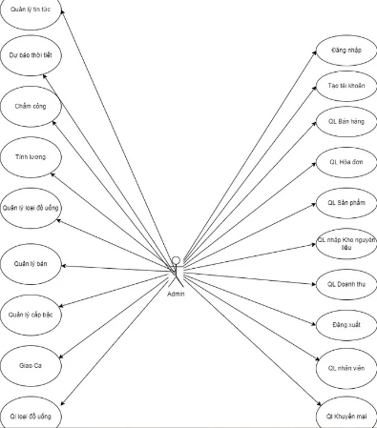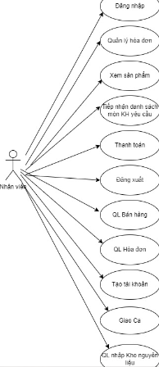

Hình 1: Sơ đồ USE CASE

## 3.2 Biểu đồ lớp

* **Sơ đồ ERD Quản lý quán cà phê**

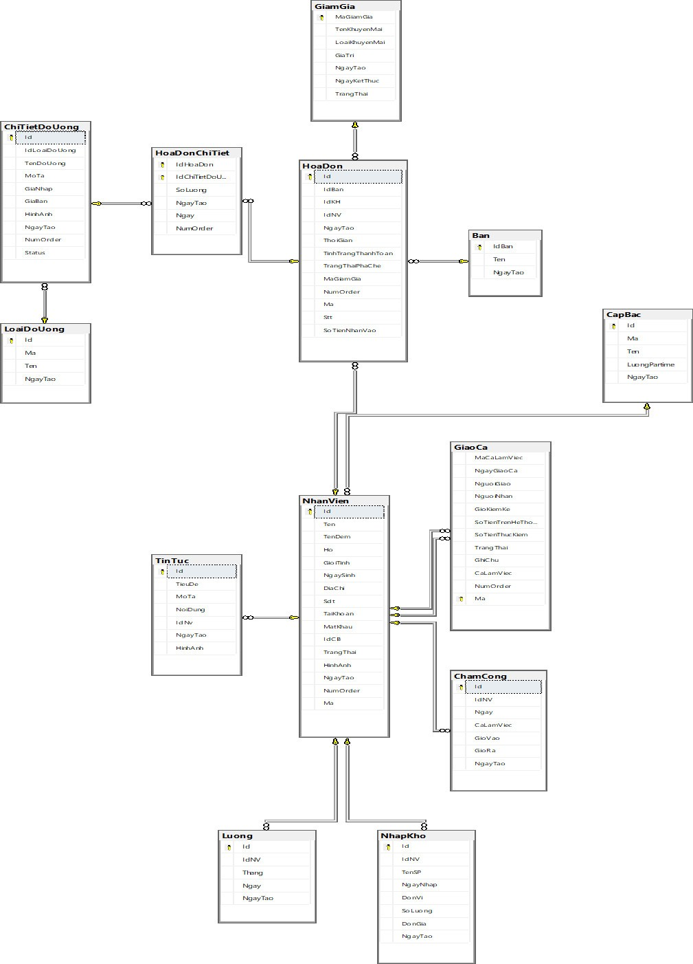

Hình 2: Sơ đồ ERD

## 3.3 Biểu Đồ Hoạt Động Chi Tiết Cho Từng Case Chức Năng:

**1. Sơ đồ hoạt động case Bán Hàng**

**1.1.Mô tả quy trình bán hàng:**

Bước 1: Người dung đăng nhập hệ thống rồi click vào phần bán hàng.

Bước 2: Người dùng ấn vào thêm để them mới hóa đơn.

Bước 3: Người dùng chọn hóa đơn vừa tạo để tiếp tục thêm đồ uống vào hóa đơn

Bước 4: Sau khi chọn hóa đơn bang hóa đơn sẽ hiển thị nội dung của hóa đơn đó người dùng tiếp tục nhấn vào sản phẩm bên danh mục sản phẩm để thêm vào hóa đơn

Bước 5: Sau khi chọn hóa đơn người dùng sẽ ấn vào thanh toán để thanh toán, màn hình sẽ hiển thị ra số tiền nhận vào và mã giảm giá người dùng nhập vào số tiền và mã giảm giá của khách đưa

Bước 6: Kết thúc giao dịch

**1.2. Mô tả quy trình hóa đơn chờ:**

Bước 1: Người dùng nếu phát hiện hóa đơn có vấn đề sẽ ấn vào nút chờ để phân loại hóa đơn và tiếp tục làm việc với hóa đơn chính.

Bước 2: Nếu hóa đơn đã được làm rõ người dùng ấn vào sử dụng để chuyển vào hóa đơn chính và tiếp tục quy trình bán hàng

Bước 3: Kết thúc

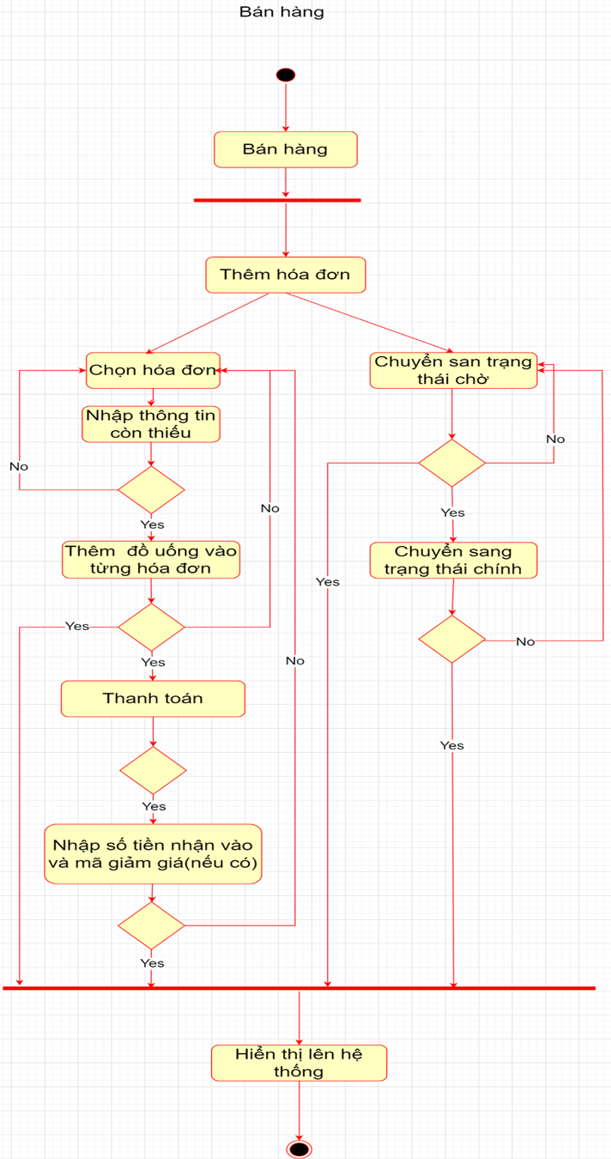

Hình 3: Sơ đồ hoạt động bán hàng

## 3.4 Sơ đồ hoạt động của case quản lý các thực thể :

**1.1.Mô tả quy trình quản lý:**

Bước 1: Người dùng đăng nhập vào hệ thống rồi chọn các tab ở bên trái màn hình.

Bước 2: Người dùng thực hiện hiển thị, thêm sửa xóa nội dung của các thực thể.

Bước 3: Kết thúc

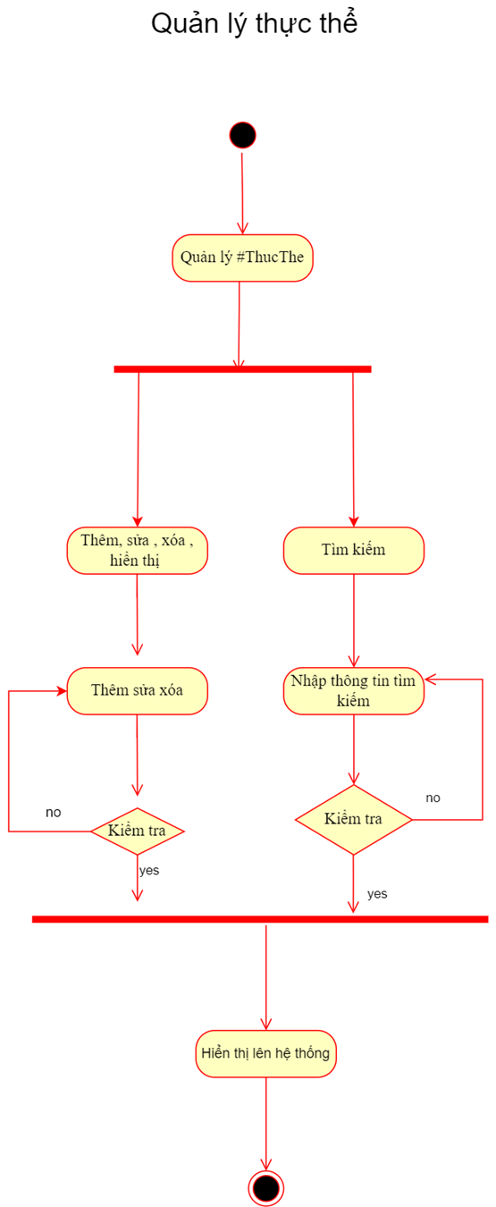

Hình 4: Sơ đồ hoạt động quản lý thực thể

## 3.5 Thiết kế hệ thống :

### 3.5.1 Thiết kế giao diện hệ thống

**a. Giao diện Login**

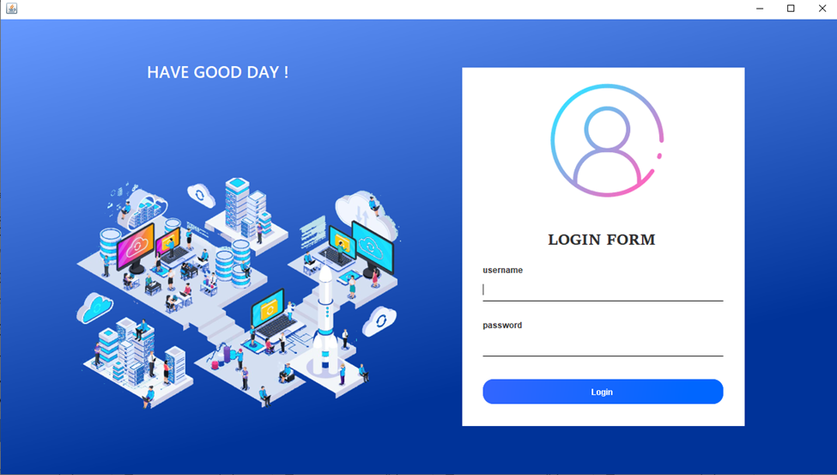

Hình 5: Giao diện đăng nhập

### 3.5.2 Giao diện nhân viên

### a. Giao diện thông báo

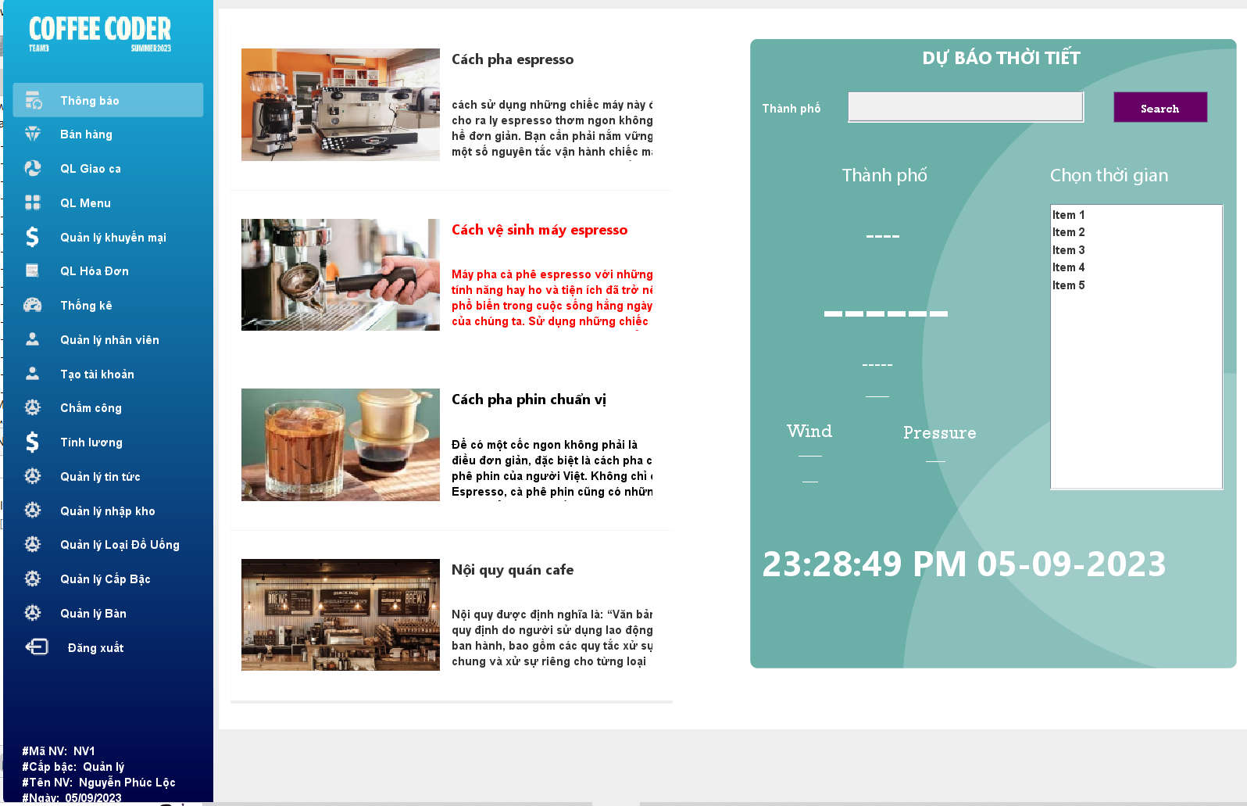

Hình 6: Giao diện thông báo

### b. Giao diện bán hàng

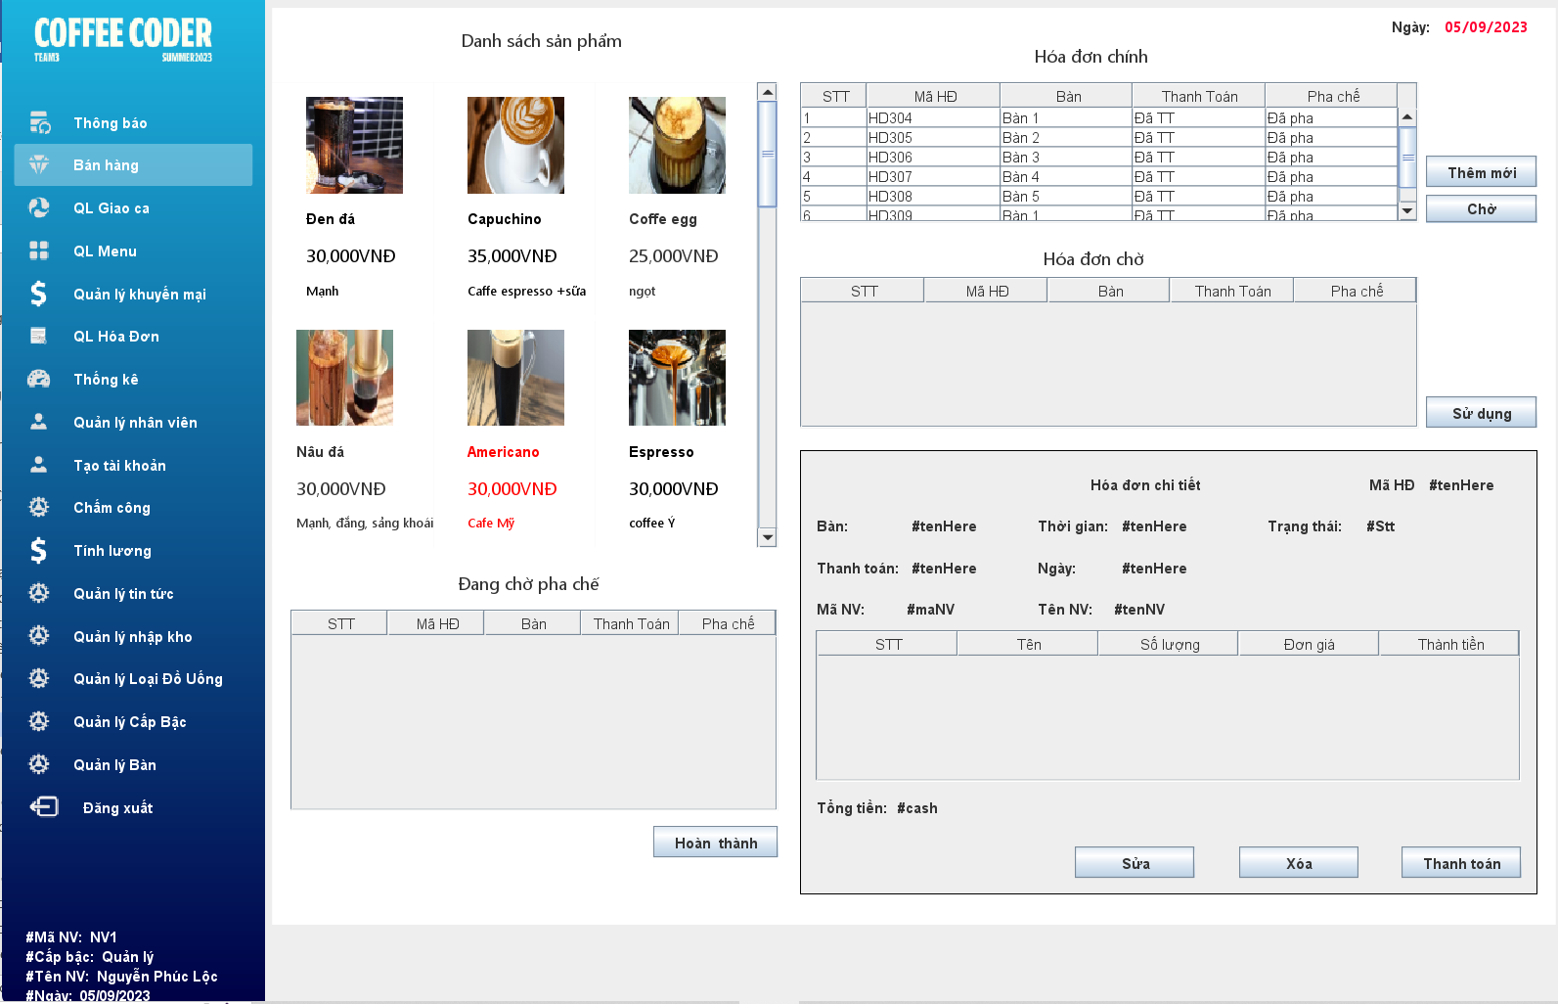

Hình 7: Giao diện bán hàng

### c. Giao diện quản lý giao ca

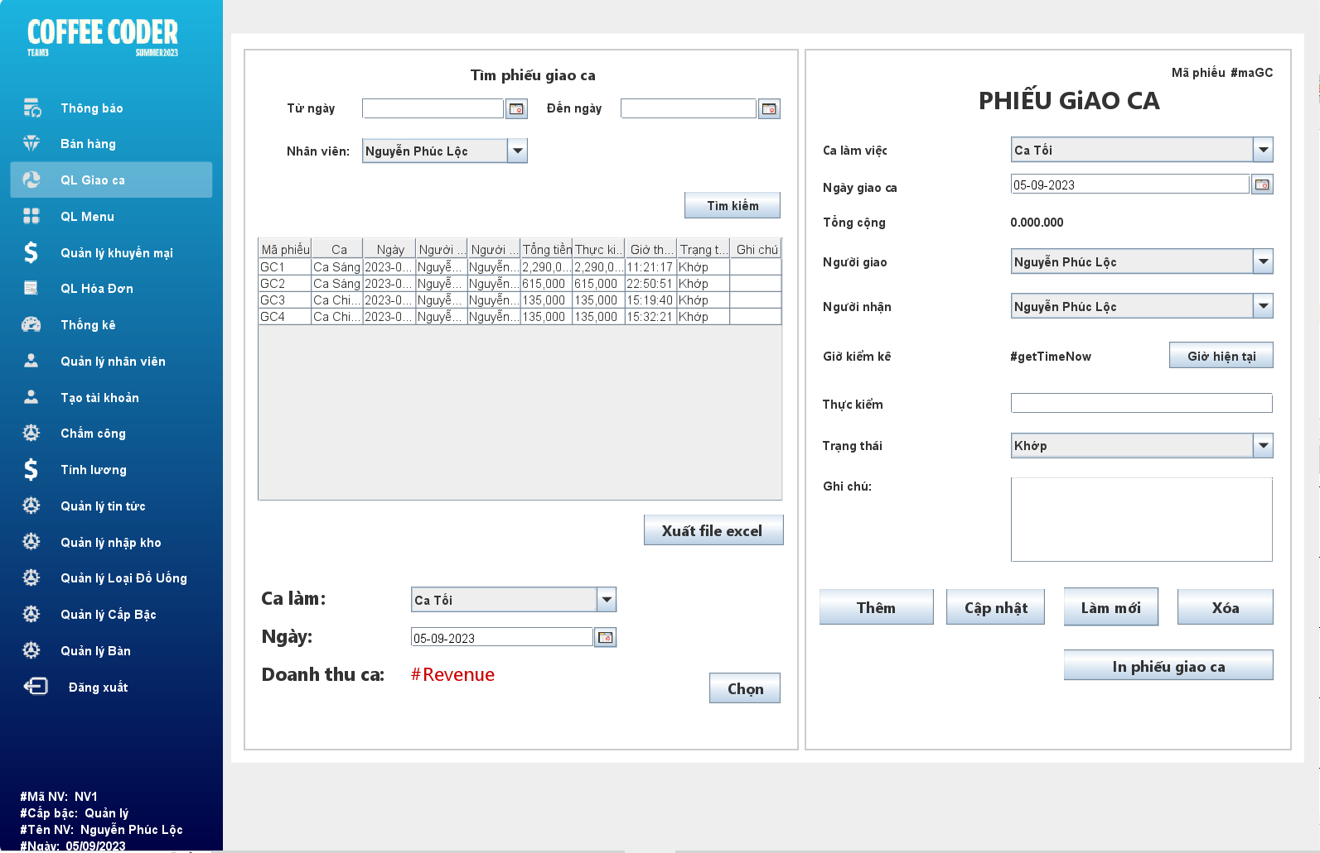

Hình 8: Giao diện quản lý giao ca

### d. Giao diện quản lý menu

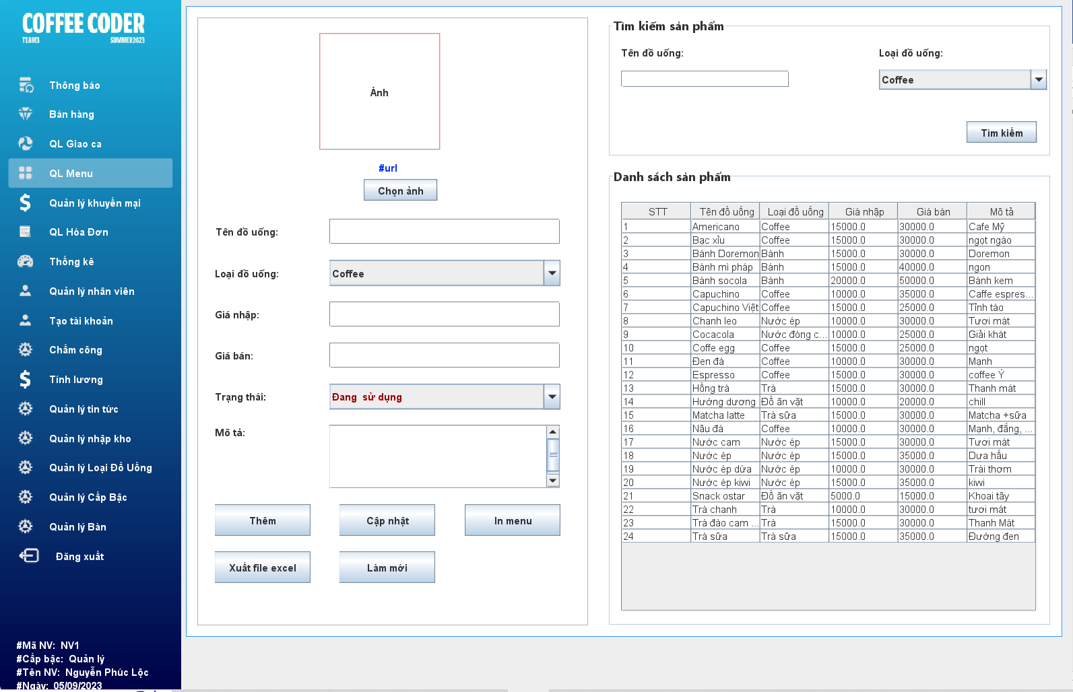

Hình 9: Giao diện quản lý menu

### e. Giao diện quản lý khuyến mãi

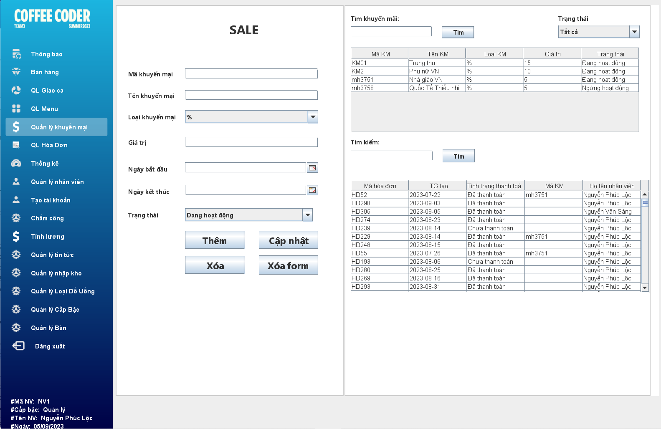

Hình 10: Giao diện quản lý khuyến mãi

### f. Giao diện quản lý hóa đơn

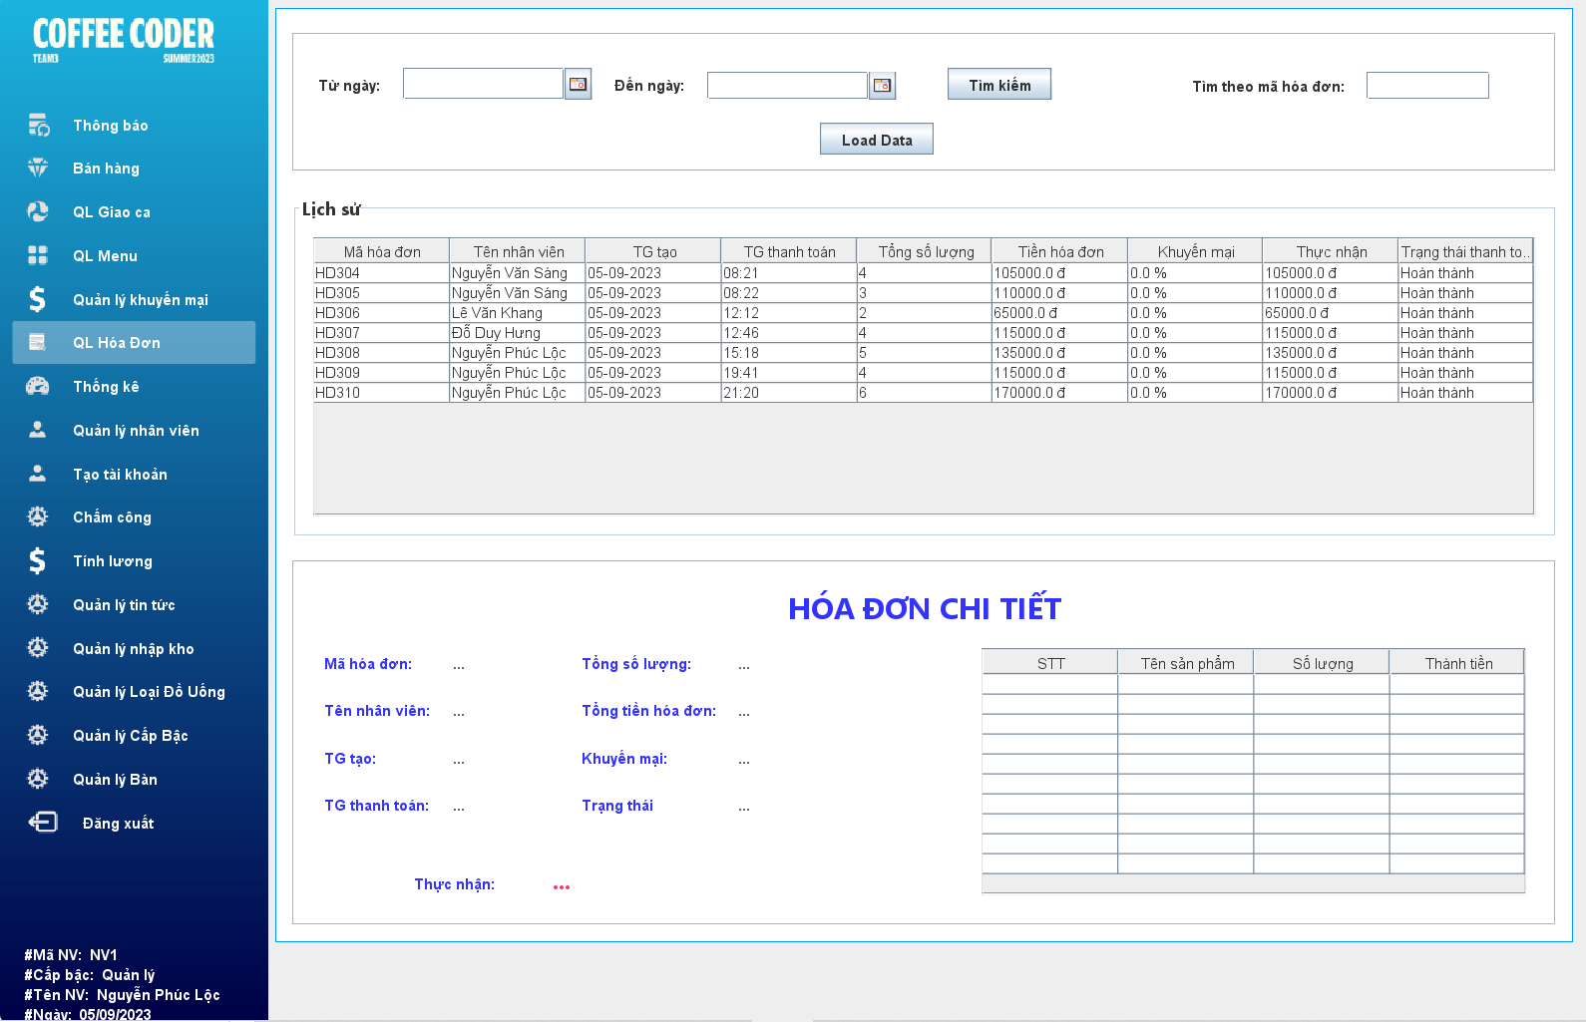

Hình 11: Giao diện quản lý hóa đơn

### g. Giao diện quản lý thống kê

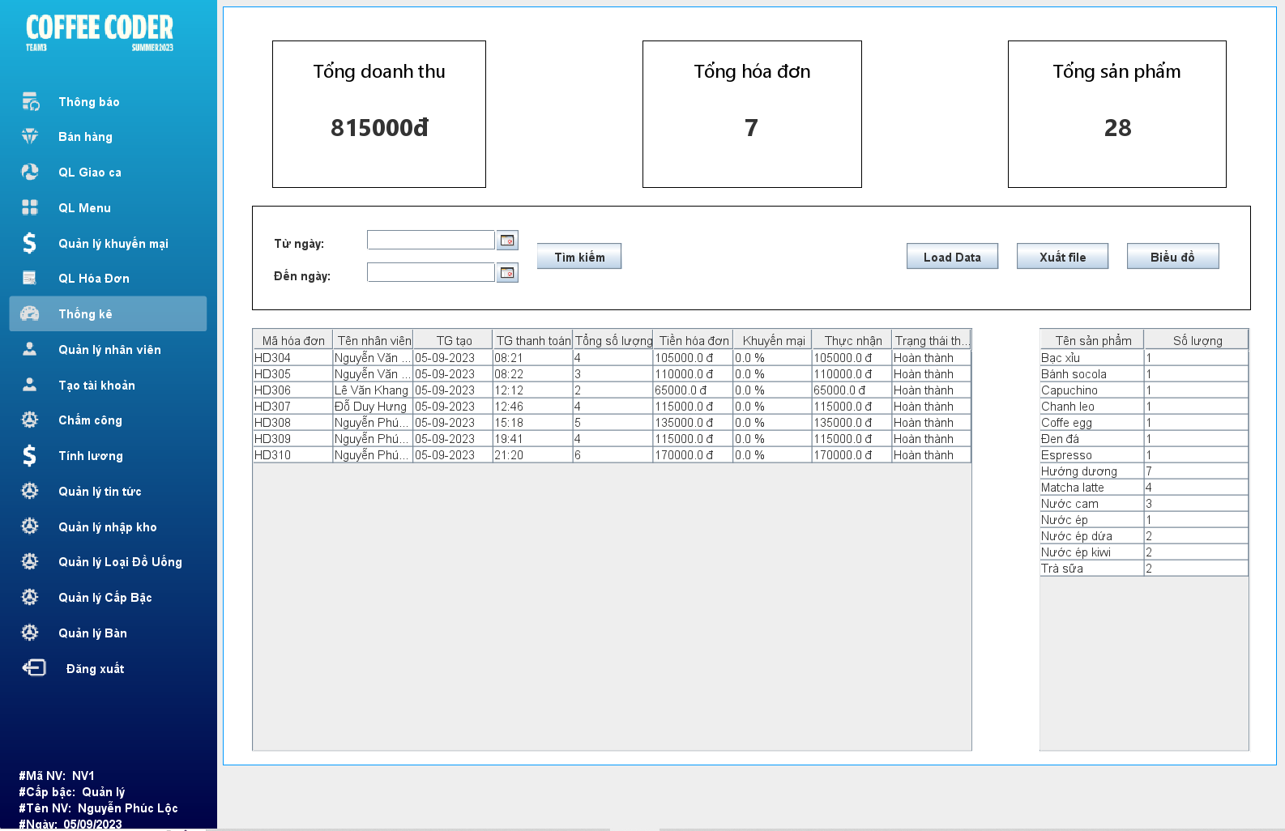

Hình 12: Giao diện quản lý thống kê

### h. Giao diện quản lý nhân viên

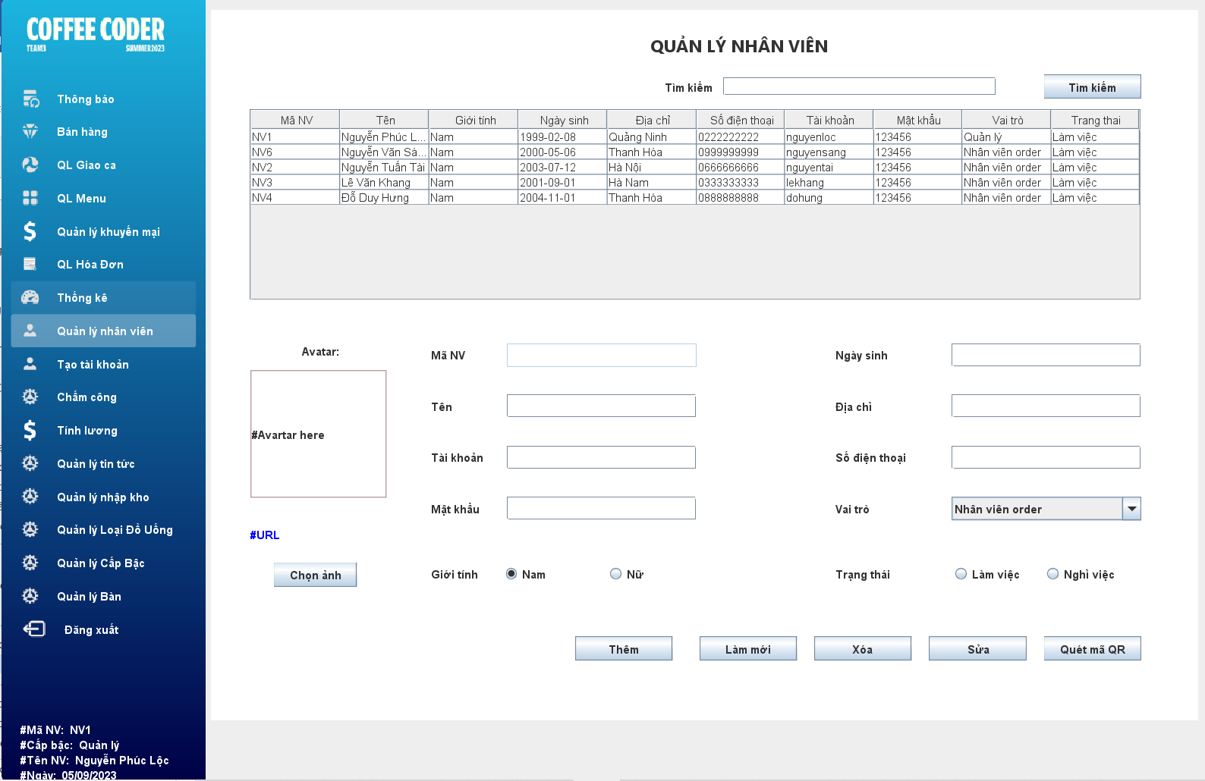

Hình 13: Giao diện quản lý nhân viên

### i. Giao diện quản lý tài khoản

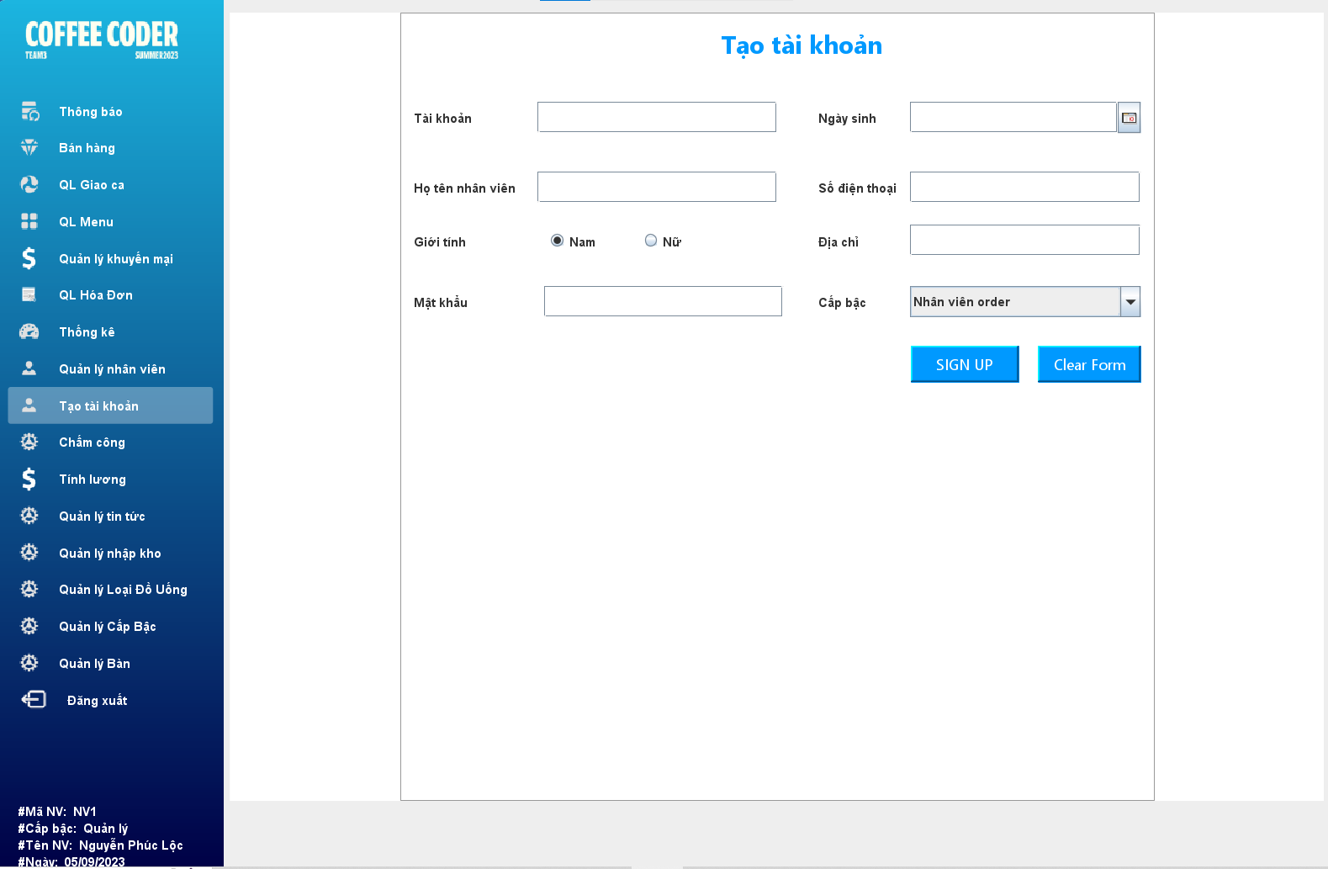

Hình 14: Giao diện quản lý tài khoản

### j. Giao diện quản lý chấm công

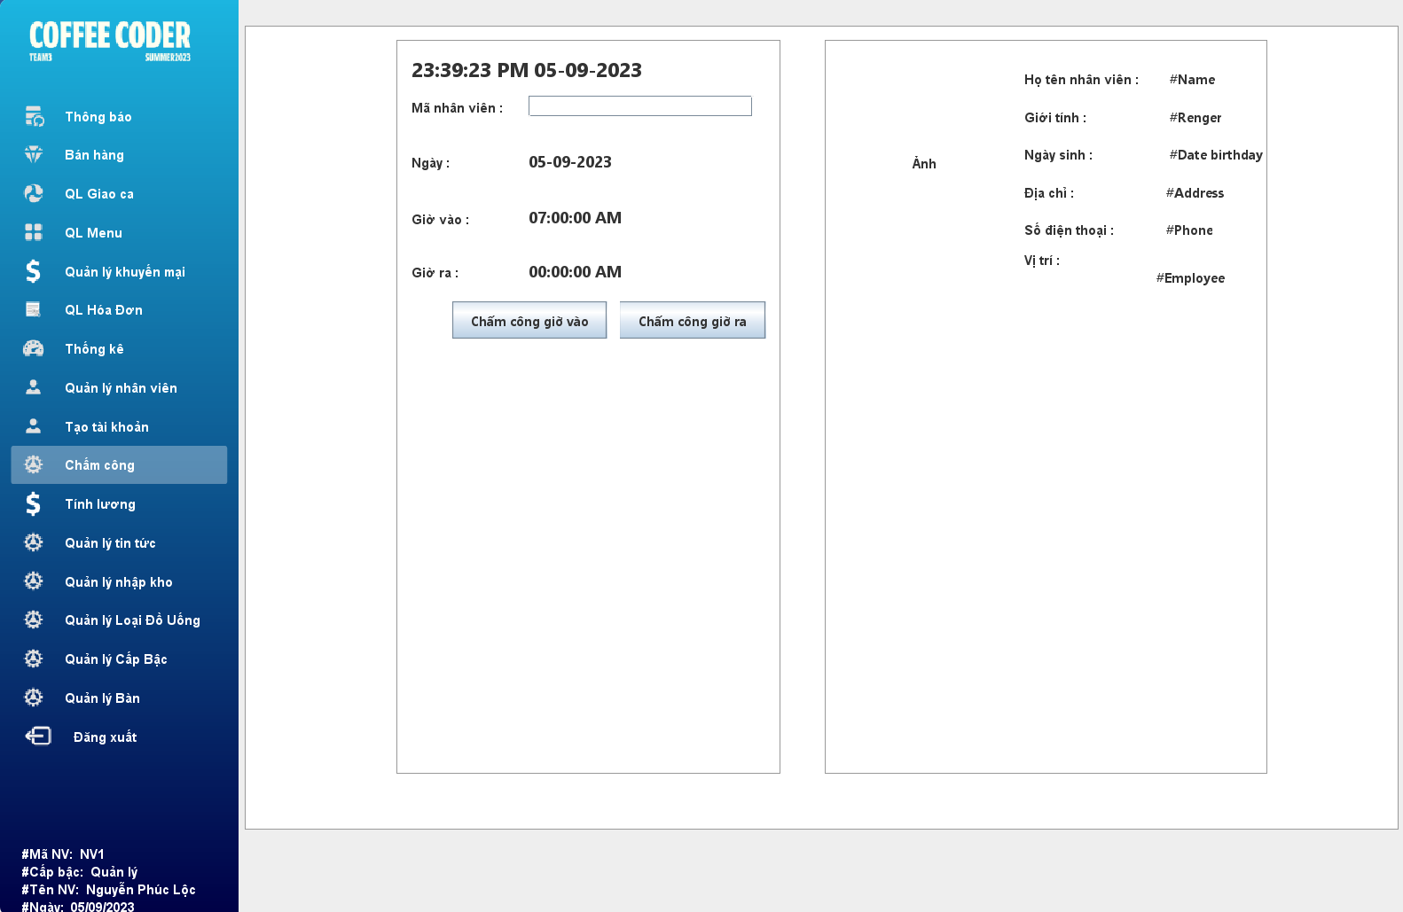

Hình 15: Giao diện quản lý chấm công

### k. Giao diện quản lý tính lương

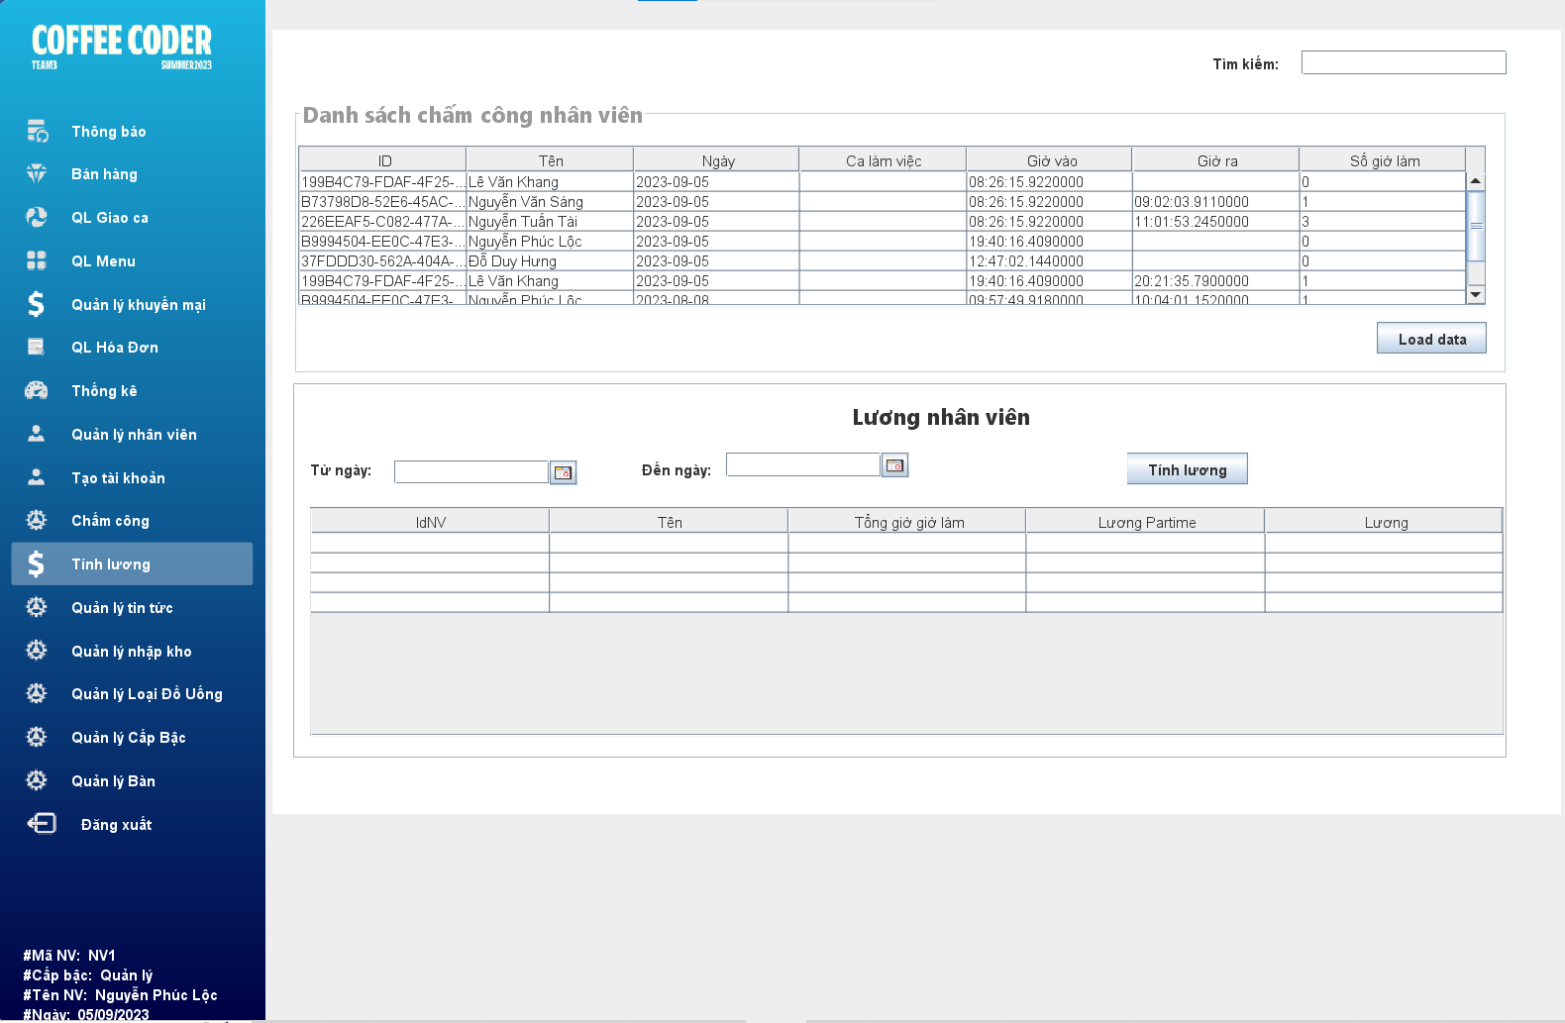

Hình 16: Giao diện quản lý tính lương

### l. Giao diện quản lý tin tức

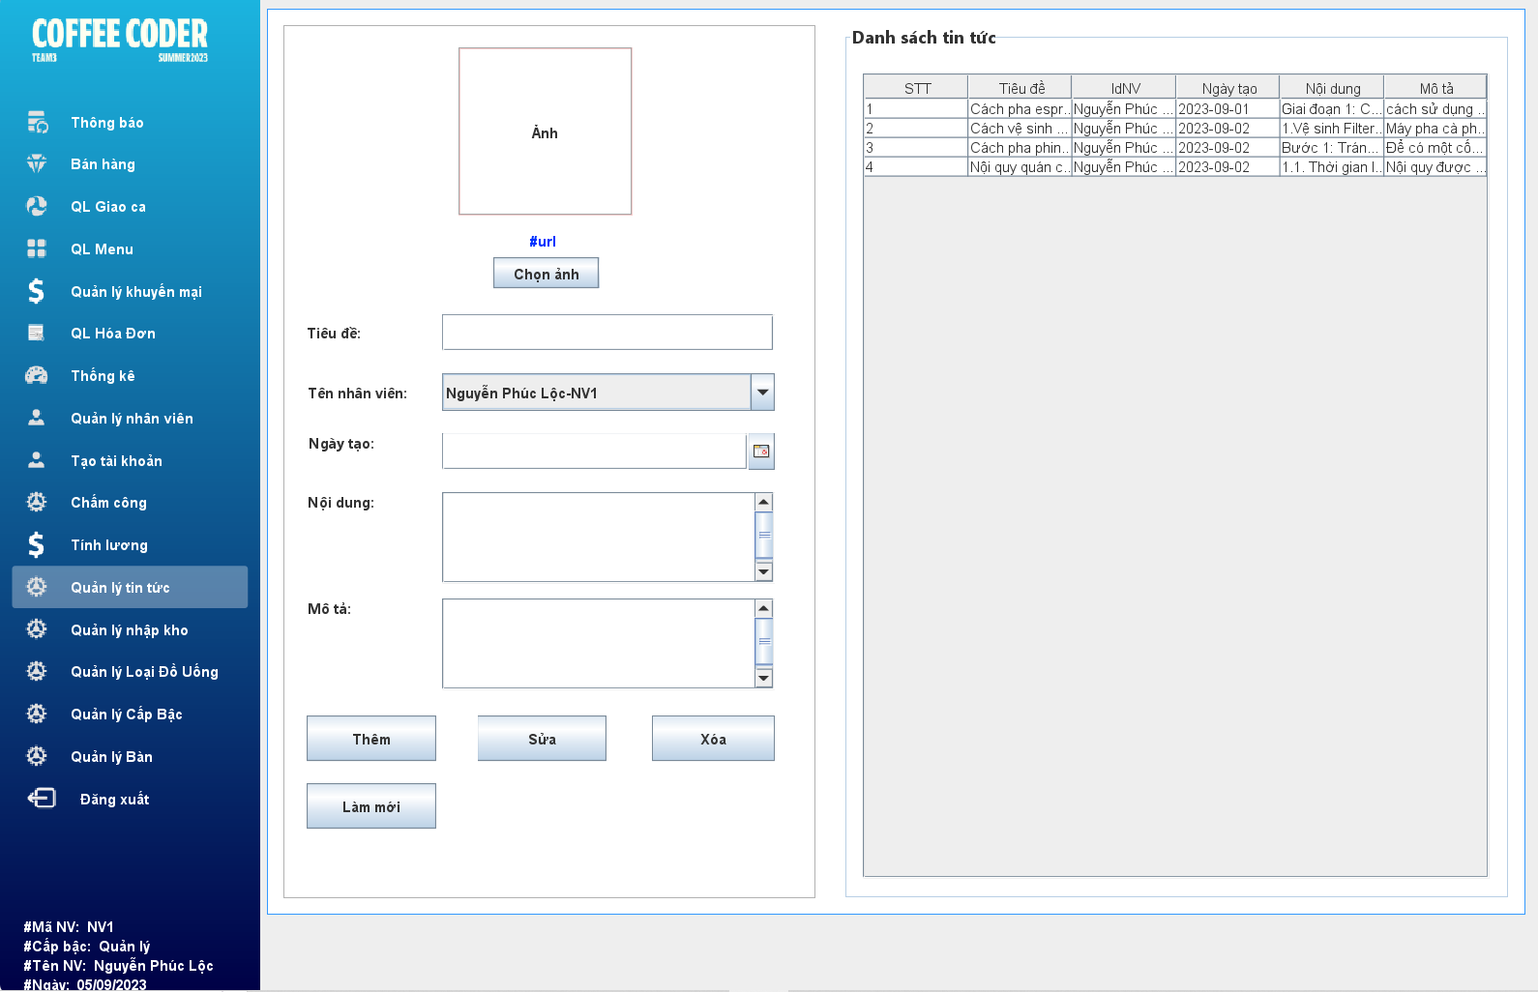

Hình 17: Giao diện quản lý tin tức

### m. Giao diện quản lý nhập kho nguyên liệu

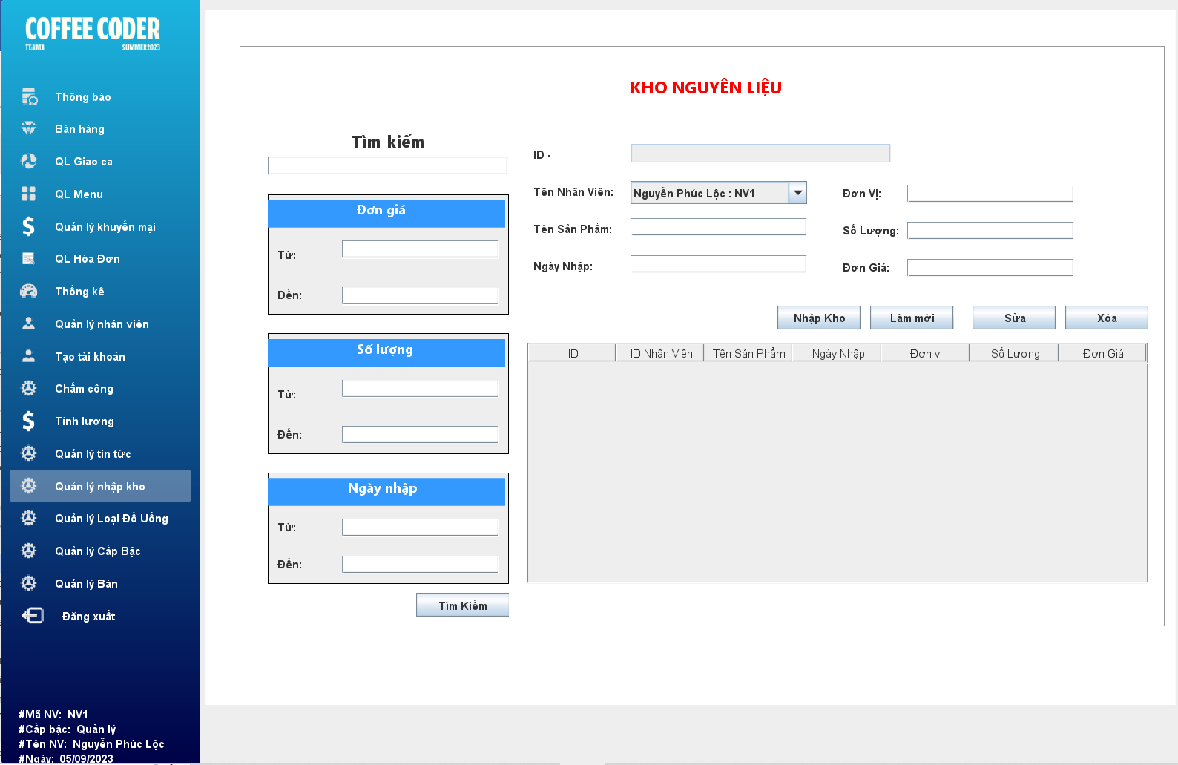

Hình 18: Giao diện quản lý menu

### n. Giao diện quản lý loại đồ uống

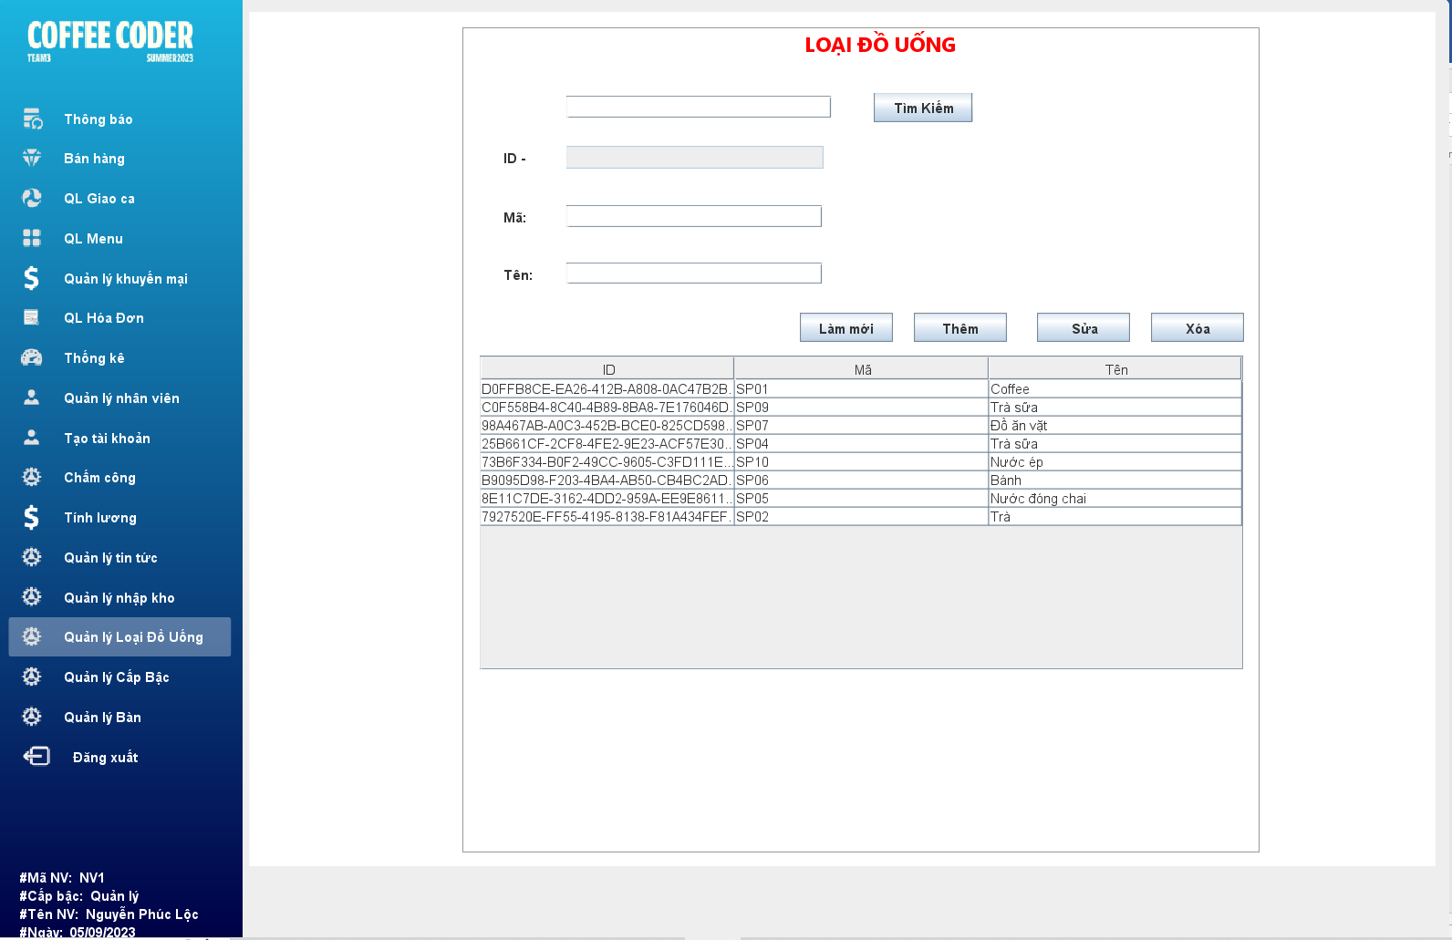

Hình 19: Giao diện quản lý menu

### o. Giao diện quản lý cấp bậc

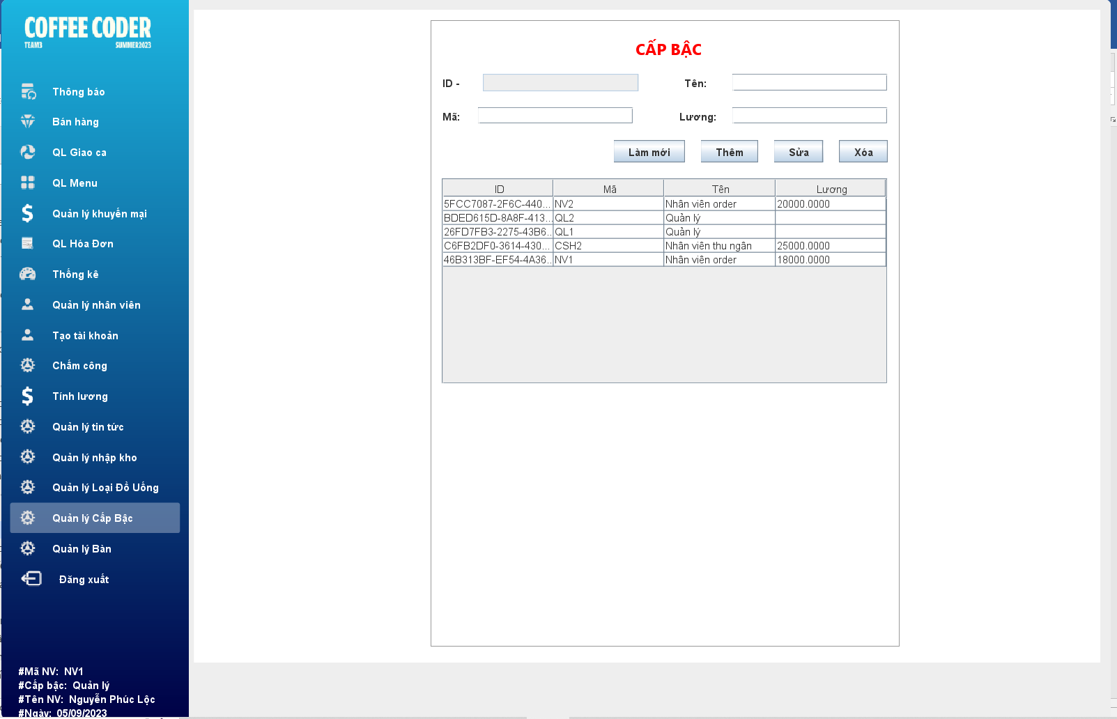

Hình 20: Giao diện quản lý menu

### p. Giao diện quản lý bàn

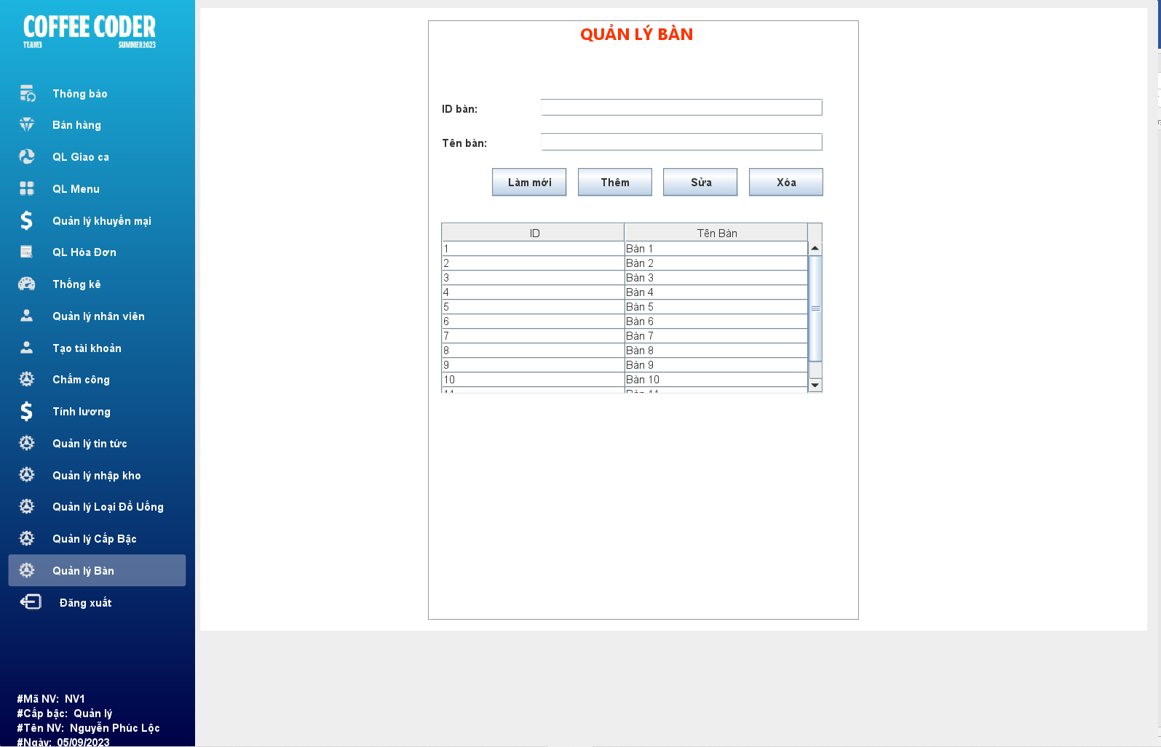

Hình 21: Giao diện quản lý menu

### q. Thông báo đăng xuất của nhân viên

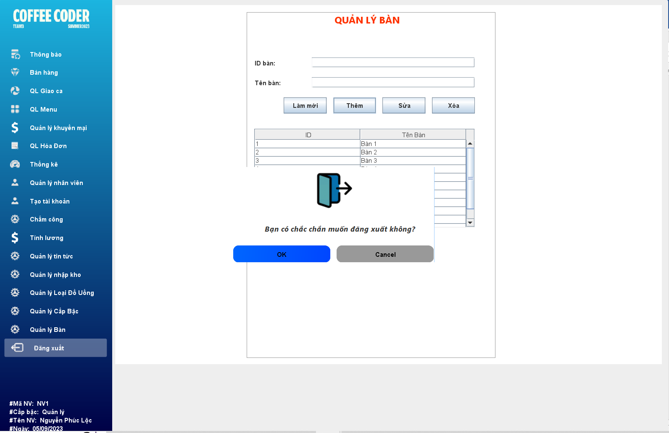

Hình 22: Giao diện đăng xuất

# PHẦN 4: CÁC CHỨC NĂNG

* 1. **Tạo tài khoản**

|  |  |  |
| --- | --- | --- |
| **STT** | **Tên Use Case** | **Đổi mật khẩu** |
| 1 | Tác nhân | Nhân viên, quản lý, chủ quán |
| 2 | Điều kiện | Thông tin cá nhân đối tượng cần tạo |
| 3 | Mục đích | Thêm tài khoản người dùng vào hệ thống |
| 4 | Mô tả chi tiết | Người dùng nhập đầy đủ các thông tin yêu cầu, hệ thống sẽ tiến thành tạo tài khoản. Kết thúc quá trình, người dùng có thể sử dụng tài khoản, mật khẩu mới để đăng nhập vào hệ thống |
| 5 | Luồng sự kiện phụ | Thông báo lỗi khi người dùng nhập sai thông tin hay lỗi do hệ thống |

* 1. **Đăng nhập**

|  |  |  |
| --- | --- | --- |
| **STT** | **Tên Use Case** | **Đổi mật khẩu** |
| 1 | Tác nhân | Nhân viên, quản lý, chủ quán |
| 2 | Điều kiện | Thông tin cá nhân đối tượng cần tạo |
| 3 | Mục đích | Thêm tài khoản người dùng vào hệ thống |
| 4 | Mô tả chi tiết | Người dùng nhập đầy đủ các thông tin yêu cầu, hệ thống sẽ tiến thành tạo tài khoản. Kết thúc quá trình, người dùng có thể sử dụng tài khoản, mật khẩu mới để đăng nhập vào hệ thống |
| 5 | Luồng sự kiện phụ | Thông báo lỗi khi người dùng nhập sai thông tin hay lỗi do hệ thống |

* 1. **Thông báo**

|  |  |  |
| --- | --- | --- |
| **STT** | **Tên Use Case** | **Đổi mật khẩu** |
| 1 | Tác nhân | Nhân viên, quản lý, chủ quán |
| 2 | Điều kiện | Đăng nhập vào hệ thống |
| 3 | Mục đích | Xem tin tức và dự báo thời tiết |
| 4 | Mô tả chi tiết | Người dùng truy cập vào giao diện thông báo để xem tin tức và dự báo thời tiết để giúp việc kinh doanh thuận lợi hơn |
| 5 | Luồng sự kiện phụ | Thông báo lỗi khi người dùng nhập sai thông tin hay lỗi do hệ thống |

* 1. **Quản lý menu**

|  |  |  |
| --- | --- | --- |
| **STT** | **Tên Use Case** | **Quên mật khẩu** |
| 1 | Tác nhân | Nhân viên, quản lý, chủ quán |
| 2 | Điều kiện | Đăng nhập vào hệ thống |
| 3 | Mục đích | Thêm đồ uống vào menu của quán. |
| 4 | Mô tả chi tiết | Người dùng nhập tên đồ uống, loại đồ uống, giá nhập, giá bán, mô tả.Nếu hệ thống kiếm tra tồn tại thông tin của đồ uống sẽ tiến hành gửi thống báo cho người dùng đã nhập.Người dùng sẽ phải nhập lại thông tin đồ uống. |
| 5 | Luồng sự kiện phụ | Thông báo lỗi khi người dùng nhập sai thông tin đồ uống hay lỗi do hệ thống |

|  |  |  |
| --- | --- | --- |
| **STT** | **Tên Use Case** | **Quên mật khẩu** |
| 1 | Tác nhân | Nhân viên, quản lý, chủ quán |
| 2 | Điều kiện | Đăng nhập vào hệ thống |
| 3 | Mục đích | Cập nhật đồ uống trong menu của quán. |
| 4 | Mô tả chi tiết | Người dùng nhập tên đồ uống, loại đồ uống, giá nhập, giá bán, mô tả.Nếu hệ thống kiếm tra tồn tại thông tin tên của đồ uống sẽ tiến hành gửi thống báo cho người dùng đã nhập.Người dùng sẽ phải nhập lại thông tin đồ uống. |
| 5 | Luồng sự kiện phụ | Thông báo lỗi khi người dùng nhập sai thông tin đồ uống hay lỗi do hệ thống |

|  |  |  |
| --- | --- | --- |
| **STT** | **Tên Use Case** | **Quên mật khẩu** |
| 1 | Tác nhân | Nhân viên, quản lý, chủ quán |
| 2 | Điều kiện | Đăng nhập vào hệ thống |
| 3 | Mục đích | Cập nhật đồ uống trong menu của quán. |
| 4 | Mô tả chi tiết | Người dùng sẽ xóa đồ uống khi không còn cung cấp đồ uống đó nữa. |
| 5 | Luồng sự kiện phụ | Thông báo lỗi khi lỗi do hệ thống |

* 1. **Quản lý nhân viên**

|  |  |  |
| --- | --- | --- |
| **STT** | **Tên Use Case** | **Thêm nhân viên** |
| 1 | Tác nhân | Quản lý, chủ quán |
| 2 | Điều kiện | Đăng nhập vào hệ thống |
| 3 | Mục đích | Thêm nhân viên vào hệ thống |
| 4 | Mô tả chi tiết | Chủ quán, quản lý đăng nhập vào hệ thống, thêm thành viên. Các trường cần được thông báo như để trống, các mã hay id trùng, sai kiểu dữ liệu nhập vào,... Nếu như thành công sẽ có thông báo là thêm thành công. |
| 5 | Luồng sự kiện phụ | Thông báo lỗi khi người dùng nhập sai hay lỗi do hệ thống |

|  |  |  |
| --- | --- | --- |
| **STT** | **Tên Use Case** | **Cập nhật nhân viên** |
| 1 | Tác nhân | Quản lý, chủ quán |
| 2 | Điều kiện | Đăng nhập vào hệ thống |
| 3 | Mục đích | Cập nhật thông tin nhân viên |
| 4 | Mô tả chi tiết | Trưởng cửa hàng đăng nhập vào hệ thống, cập nhật thành viên. Các trường cần được thông báo như để trống, các mã hay id trùng, sai kiểu dữ liệu nhập vào,... Nếu như thành công sẽ có thông báo là cập nhật thành công. |
| 5 | Luồng sự kiện phụ | Thông báo lỗi khi người dùng nhập sai hay lỗi do hệ thống |

|  |  |  |
| --- | --- | --- |
| **STT** | **Tên Use Case** | **Cập nhật trạng thái nhân viên** |
| 1 | Tác nhân | Quản lý, chủ quán |
| 2 | Điều kiện | Đăng nhập vào hệ thống |
| 3 | Mục đích | Cập nhật thông tin nhân viên |
| 4 | Mô tả chi tiết | Trưởng cửa hàng đăng nhập vào hệ thống, cập nhật trạng thái làm việc của thành viên. Các trường cần được thông báo như để trống, các mã hay id trùng, sai kiểu dữ liệu nhập vào,... Nếu như thành công sẽ có thông báo là cập nhật thành công. |
| 5 | Luồng sự kiện phụ | Thông báo lỗi khi người dùng nhập sai hay lỗi do hệ thống |

* 1. **Quản lý bán hàng**

|  |  |  |
| --- | --- | --- |
| **STT** | **Tên Use Case** | **Bán hàng** |
| 1 | Tác nhân | Quản lý, chủ quán, nhân viên |
| 2 | Điều kiện | Đăng nhập vào hệ thống |
| 3 | Mục đích | Bán hàng |
| 4 | Mô tả chi tiết | Chủ quán, quản lý hoặc nhân viên đăng nhập vào hệ thống. Khi có khách tới sẽ thực hiện thao tác chọn bàn cho khách, tạo đơn, chọn sản phẩm và số lượng sản phẩm theo nhu cầu của khách hàng… Từ đó tính toán được số tiền mà khách hàng cần thanh toán, và số tiền thừa mà cần trả khách khi khách thanh toán. Khi khách thanh toán thì thông tin đơn hàng sẽ được lưu vào trong hóa đơn, khách hàng có thể yêu cầu in hóa đơn. Hóa đơn chi tiết nhân viên có thể xem lại ở chức năng quản lý hóa đơn |
| 5 | Luồng sự kiện phụ | Thông báo lỗi khi người dùng nhập sai hay lỗi do hệ thống |

* 1. **Quản lý chấm công**

|  |  |  |
| --- | --- | --- |
| **STT** | **Tên Use Case** | **Thêm sản phẩm** |
| 1 | Tác nhân | Quản lý, nhân viên |
| 2 | Điều kiện | Đăng nhập vào hệ thống |
| 3 | Mục đích | Điểm danh ngày làm và tính thời gian làm trên hệ thống |
| 4 | Mô tả chi tiết | Quản lý, nhân viên điểm danh khi đi làm, sau khi hết giờ làm sẽ tổng kết lại vào giao ca cho nhân viên khác. |
| 5 | Luồng sự kiện phụ | Thông báo lỗi do hệ thống |

* 1. **Quản lý khuyến mãi**

|  |  |  |
| --- | --- | --- |
| **STT** | **Tên Use Case** | **Thêm khuyến mãi** |
| 1 | Tác nhân | Quản lý, chủ quán |
| 2 | Điều kiện | Đăng nhập vào hệ thống |
| 3 | Mục đích | Thêm khuyến mãi |
| 4 | Mô tả chi tiết | Chủ quán, quản lý, nhân đăng nhập vào hệ thống, nhập các thông tin của sản phẩm cần cập nhật. Các trường nhập liệu cần được kiểm tra: dữ liệu trống, mã khuyến mãi trùng, … Nếu thành công sẽ có thông báo thêm khuyễn mãi mới thành công. |
| 5 | Luồng sự kiện phụ | Thông báo lỗi khi người dùng nhập sai hay lỗi do hệ thống |

|  |  |  |
| --- | --- | --- |
| **STT** | **Tên Use Case** | **Cập nhật khuyến mãi** |
| 1 | Tác nhân | Quản lý, chủ quán |
| 2 | Điều kiện | Đăng nhập vào hệ thống |
| 3 | Mục đích | Cập nhật khuyến mãi |
| 4 | Mô tả chi tiết | Chủ quán, quản lý, nhân đăng nhập vào hệ thống, nhập các thông tin của sản phẩm cần cập nhật. Các trường nhập liệu cần được kiểm tra: dữ liệu trống, mã khuyến mãi trùng, … Nếu thành công sẽ có thông báo cập nhật khuyến mãi thành công. |
| 5 | Luồng sự kiện phụ | Thông báo lỗi khi người dùng nhập sai hay lỗi do hệ thống |

|  |  |  |
| --- | --- | --- |
| **STT** | **Tên Use Case** | **Gia hạn khuyến mãi** |
| 1 | Tác nhân | Quản lý, chủ quán |
| 2 | Điều kiện | Đăng nhập vào hệ thống |
| 3 | Mục đích | Cập nhật khuyến mãi |
| 4 | Mô tả chi tiết | Chủ quán, quản lý, nhân đăng nhập vào hệ thống, gia hạn thời gian áp dụng khuyến mãi. Các trường nhập liệu cần được kiểm tra: dữ liệu trống, mã khuyến mãi trùng, … Nếu thành công sẽ có thông báo gia hạn khuyến mãi thành công. |
| 5 | Luồng sự kiện phụ | Thông báo lỗi khi người dùng nhập sai hay lỗi do hệ thống |

|  |  |  |
| --- | --- | --- |
| **STT** | **Tên Use Case** | **Cập nhật trạng thái khuyến mãi** |
| 1 | Tác nhân | Quản lý, chủ quán |
| 2 | Điều kiện | Đăng nhập vào hệ thống |
| 3 | Mục đích | Cập nhật trạng thái khuyến mãi |
| 4 | Mô tả chi tiết | Chủ quán, quản lý, nhân đăng nhập vào hệ thống, gia hạn thời gian áp dụng khuyến mãi. Các trường nhập liệu cần được kiểm tra: dữ liệu trống, mã khuyến mãi trùng, … Nếu thành công sẽ có thông báo cập nhật trạng thái khuyến mãi thành công. |
| 5 | Luồng sự kiện phụ | Thông báo lỗi khi người dùng nhập sai hay lỗi do hệ thống |

* 1. **Quản lý hóa đơn**

|  |  |  |
| --- | --- | --- |
| **STT** | **Tên Use Case** | **Quản lý hóa đơn** |
| 1 | Tác nhân | Quản lý, chủ quán, nhân viên |
| 2 | Điều kiện | Đăng nhập vào hệ thống |
| 3 | Mục đích | Xem thông tin hóa đơn |
| 4 | Mô tả chi tiết | Chủ quán, quản lý và nhân viên đăng nhập vào hệ thống. Khi sử dụng chức năng này, danh sách hóa đơn sẽ hiện ra và được sắp xếp theo trạng thái thanh toán. Từ đó chủ quán, quản lý hoặc nhân viên có thể biết được thông tin hóa đơn theo từng ngày, tháng, năm. Và lấy đó làm căn cứ để kiểm kê doanh thu từng ngày. |
| 5 | Luồng sự kiện phụ | Thông báo lỗi khi người dùng nhập sai hay lỗi do hệ thống |

* 1. **Quản lý lương**

|  |  |  |
| --- | --- | --- |
| **STT** | **Tên Use Case** | **Quản lý hóa đơn** |
| 1 | Tác nhân | Quản lý, chủ quán, nhân viên |
| 2 | Điều kiện | Đăng nhập vào hệ thống |
| 3 | Mục đích | Xem số lương đã làm được |
| 4 | Mô tả chi tiết | Chủ quán, quản lý và nhân viên đăng nhập vào hệ thống. Khi sử dụng chức năng này, danh sách thông tin lương sẽ hiện ra. Từ đó chủ quán, quản lý hoặc nhân viên có thể biết được thông tin lương theo từng ngày, tháng, năm. Và lấy đó làm căn cứ để thanh toán lương cho từng nhân viên. |
| 5 | Luồng sự kiện phụ | Thông báo lỗi do hệ thống |

* 1. **Quản lý tin tức**

|  |  |  |
| --- | --- | --- |
| **STT** | **Tên Use Case** | **Quản lý hóa đơn** |
| 1 | Tác nhân | Quản lý, chủ quán, nhân viên |
| 2 | Điều kiện | Đăng nhập vào hệ thống |
| 3 | Mục đích | Đưa các tin tức liên quan đến đồ uống lên hệ thống để nhân viên cập nhật |
| 4 | Mô tả chi tiết | Chủ quán, quản lý và nhân viên đăng nhập vào hệ thống. Khi sử dụng chức năng này, danh sách thông tin tin tức sẽ hiện ra. Từ đó chủ quán, quản lý hoặc nhân viên có thể biết cập nhật được thông tin tin tức.Và đưa tin tức đó lên thông báo |
| 5 | Luồng sự kiện phụ | Thông báo lỗi do nhập thông tin sai hay do lỗi hệ thống |

* 1. **Quản lý kho nguyên liệu**

|  |  |  |
| --- | --- | --- |
| **STT** | **Tên Use Case** | **Quản lý hóa đơn** |
| 1 | Tác nhân | Quản lý, chủ quán, nhân viên |
| 2 | Điều kiện | Đăng nhập vào hệ thống |
| 3 | Mục đích | Cập nhật nguyên liệu trong kho |
| 4 | Mô tả chi tiết | Chủ quán, quản lý và nhân viên đăng nhập vào hệ thống. Khi sử dụng chức năng này, danh sách nguyên liệu sẽ hiện ra. Từ đó chủ quán, quản lý hoặc nhân viên có thể biết được thông tin của nguyên liệu. Và sẽ nhập những nguyên liệu có số lượng ít. |
| 5 | Luồng sự kiện phụ | Thông báo lỗi khi người dùng nhập sai hay lỗi do hệ thống |

* 1. **Quản lý loại đồ uống**

|  |  |  |
| --- | --- | --- |
| **STT** | **Tên Use Case** | **Quản lý hóa đơn** |
| 1 | Tác nhân | Quản lý, chủ quán, nhân viên |
| 2 | Điều kiện | Đăng nhập vào hệ thống |
| 3 | Mục đích | Xem thông tin các loại đồ uống có trong quán |
| 4 | Mô tả chi tiết | Chủ quán, quản lý và nhân viên đăng nhập vào hệ thống. Khi sử dụng chức năng này, danh sách lọa đồ uống sẽ hiện. Từ đó chủ quán, quản lý hoặc nhân viên có thể biết được các loại đồ uống của quán. Và như vậy sẽ dễ quản lý trong bán hàng. |
| 5 | Luồng sự kiện phụ | Thông báo lỗi khi người dùng nhập sai hay lỗi do hệ thống |

* 1. **Quản lý cấp bậc**

|  |  |  |
| --- | --- | --- |
| **STT** | **Tên Use Case** | **Quản lý hóa đơn** |
| 1 | Tác nhân | Chủ quán |
| 2 | Điều kiện | Đăng nhập vào hệ thống |
| 3 | Mục đích | Phân cấp bậc cho nhân viên để dễ quản lý |
| 4 | Mô tả chi tiết | Chủ quán đăng nhập vào hệ thống. Khi sử dụng chức năng này, danh sách cấp bậc sẽ hiện. Từ đó chủ quán, quản lý có thể phân cấp bậc cho nhân viên. Và lấy đó làm căn cứ để quản lý nhân viên. |
| 5 | Luồng sự kiện phụ | Thông báo lỗi khi người dùng nhập sai hay lỗi do hệ thống |

* 1. **Quản lý bàn**

|  |  |  |
| --- | --- | --- |
| **STT** | **Tên Use Case** | **Quản lý hóa đơn** |
| 1 | Tác nhân | Quản lý, chủ quán, nhân viên |
| 2 | Điều kiện | Đăng nhập vào hệ thống |
| 3 | Mục đích | Xem danh sách số lượng bàn |
| 4 | Mô tả chi tiết | Chủ quán, quản lý và nhân viên đăng nhập vào hệ thống. Khi sử dụng chức năng này, danh sách số lượng bàn sẽ hiện ra và được sắp xếp theo thứ tự từ nhỏ đến lớn. Từ đó chủ quán, quản lý hoặc nhân viên có thể biết được quán có bao nhiêu bàn. Và lấy thông tin đó để phục vụ cho bán hàng. |
| 5 | Luồng sự kiện phụ | Thông báo lỗi khi người dùng nhập sai hay lỗi do hệ thống |

* 1. **Tổng hợp – thống kê**

|  |  |  |
| --- | --- | --- |
| **STT** | **Tên Use Case** | **Tổng hợp – thống kê** |
| 1 | Tác nhân | Quản lý, chủ quán, nhân viên |
| 2 | Điều kiện | Đăng nhập vào phần mềm |
| 3 | Mục đích | Xem thống kê |
| 4 | Mô tả chi tiết | Người dùng đăng nhập vào hệ thống, chọn chức năng tổng hợp thống kê và xem thông tin đã được thống kê. Sẽ hiển thị các số liệu như doanh thu, số sản phẩm, số lượng người mua theo từng tuần, tháng, năm. |
| 5 | Luồng sự kiện phụ | Thông báo lỗi khi người dùng nhập sai hay lỗi do hệ thống |

# PHẦN 5: CÁC PHI CHỨC NĂNG

* 1. **Yêu cầu về tính sẵn sàng**

Nhân viên có thể truy cập vào phần mềm trong thời gian làm việc ngoại trừ các thời gian bảo trì nâng cấp hệ thống sẽ được thông báo trước.

* 1. **Yêu cầu về bảo mật**

Khi nhân viên không nhớ mật khẩu để đăng nhập vào hệ thống, nhân viên có thể lấy lại mật khẩu từ email đăng ký với ban quản lý quán. Một mã OTP sẽ được gửi tới email của nhân viên, nhân viên làm theo hướng dẫn của phần mềm sẽ đổi được mật khẩu.

* 1. **Yêu cầu về an toàn**

Với giao diện thân thiện, dễ sử dụng. Nhân viên có thể truy cập vào phần mềm một cách dễ dàng thông qua Tài Khoản và Mật Khẩu đăng nhập. Nhân viên có thể sử dụng các chức năng có trong phần mềm và quan trọng nhất là chức năng bán hàng.

* 1. **Các đặc điểm chất lượng phần mềm**

Xác suất phần mềm gặp lỗi khi đăng nhập là rất thấp.

Nhân viên truy cập vào phần mềm với tốc độ tải dưới 5s.

Chức năng quản lý bán hàng do có nhiều dữ liệu, một phần do nhóm chưa tối ưu được tốt, nên tốc độ phản hồi khá chậm 5 – 7s.

* 1. **Các quy tắc nghiệp vụ**

Đây là thành phần chính của các chức năng trong hệ thống. Nó sẽ quy định các điều kiện hiển thị, hoạt động cũng như cách thức hoạt động của một chức năng nói chung và của cả phần mềm nói riêng. Mặt khác, nó cũng dùng để khẳng định cấu trúc hoạt động của nghiệp vụ hoặc để điều khiển đến hoạt động nghiệp vụ.

# PHẦN 6: KIỂM THỬ

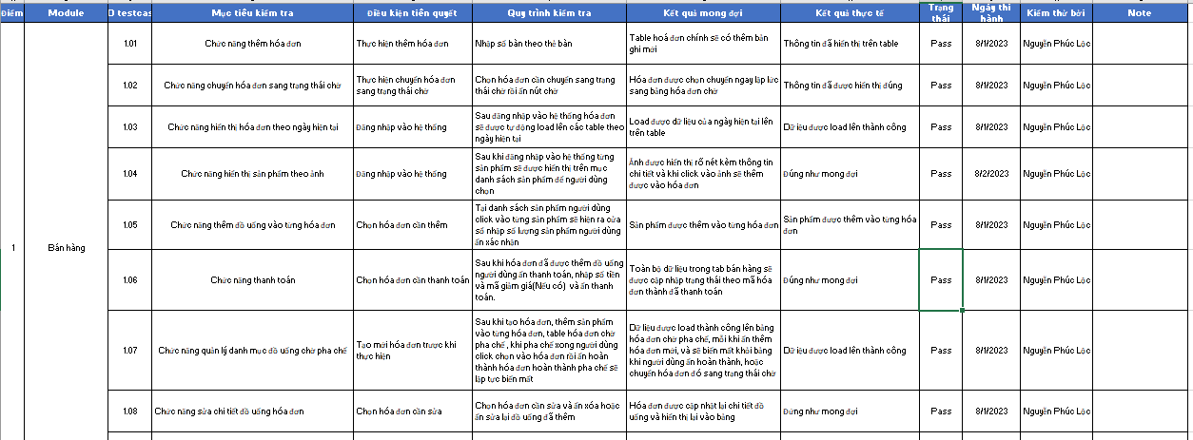

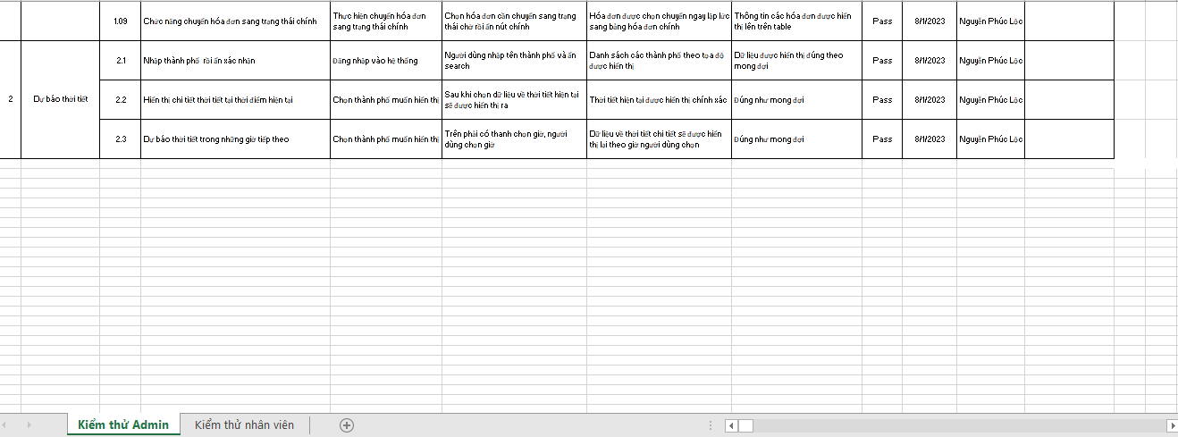

# PHẦN 7: TỔNG KẾT

* Dựa trên tài liệu trên, chúng em đã thực hiện thành công việc phát triển một phần mềm quản lý sinh viên. Qua quá trình nghiên cứu và thực hiện dự án, chúng em đã nhận thức được tầm quan trọng của việc quản lý sinh viên trong một cơ sở giáo dục. Sự sử dụng hiệu quả và quản lý thông tin sinh viên đóng vai trò quan trọng trong việc đảm bảo hoạt động của trường học diễn ra suôn sẻ và hiệu quả.
* Chúng em đã nắm vững quy trình nghiệp vụ trong quản lý sinh viên và áp dụng chúng vào việc phát triển phần mềm. Qua quá trình phân tích, thiết kế, lập trình và kiểm thử, chúng em đã hoàn thiện một hệ thống thông tin quản lý sinh viên đáng tin cậy và hiệu quả. Hệ thống này có thể giúp cơ sở giáo dục quản lý thông tin sinh viên một cách thuận tiện, nhanh chóng và chính xác.
* Chúng em xin bày tỏ lòng biết ơn chân thành đối với sự hướng dẫn và hỗ trợ từ giảng viên. Những kiến thức và kinh nghiệm mà chúng em đã học từ giảng viên đã đóng góp quan trọng vào thành công của dự án. Tuy nhiên, nhận thức của chúng em vẫn còn hạn chế và bài phát triển phần mềm có thể không tránh khỏi một số hạn chế và sai sót. Chúng em mong nhận được phản hồi và đánh giá từ giảng viên và các bạn để chúng tôi có thể hoàn thiện và cải tiến sản phẩm trong tương lai.
* Chúng em xin chân thành cảm ơn sự hỗ trợ và đóng góp của mọi người đối với dự án này. Sự giúp đỡ của tất cả đã đóng vai trò quan trọng trong việc hoàn thiện phần mềm quản lý sinh viên này.